INFORME DE FISCALIZACIÓN AMBIENTAL

INSPECCIÓN AMBIENTAL

PROYECTO PROCESAMIENTO DE SALES METALICAS

DFZ-2015-199-V-RCA-IA

 | Nombre | Firma
Aprobado | Boris Cerda P.
Elaborado | Rodrigo García C.

Tabla de Contenidos
1. RESUMEN. 4
2. IDENTIFICACIÓN DEL PROYECTO, ACTIVIDAD O FUENTE FISCALIZADA. 5
2.1. Antecedentes Generales. 5
2.2. Ubicación y layout. 6
3. INSTRUMENTOS DE GESTIÓN AMBIENTAL QUE REGULAN A LA ACTIVIDAD FISCALIZADA. 8
4. ANTECEDENTES DE LA ACTIVIDAD DE FISCALIZACIÓN. 9
4.1. Motivo de la Actividad de Fiscalización. 9
4.2. Materia Específica Objeto de la Fiscalización Ambiental. 9
4.3. Aspectos relativos a la ejecución de la Inspección Ambiental. 9
4.3.1. Primer día de inspección. 9
4.3.2. Esquema de Recorrido. 10
4.3.3. Detalle del Recorrido de la Inspección. 10
5. HECHOS CONSTATADOS. 11
5.1. Verificación del estado del proyecto. 11
5.2. Manejo de líquidos corrosivos. 21
5.3. Manejo de residuos peligrosos. 23
5.4. Manejo de aguas lluvias. 30
5.5. Manejo de residuos líquidos. 31
5.6. Verificación de permisos ambientales sectoriales. 31
5.7. Verificación de normativa aplicable a condiciones sanitarias y ambientales. 32
5.8. Manejo de riesgos ambientales. 33
5.9. Manejo de emisiones acústicas. 34
5.10. Monitoreo de aguas subterráneas. 35
6. CONCLUSIONES. 36
7. DOCUMENTACIÓN SOLICITADA Y ENTREGADA. 46
8. ANEXOS. 46

RESUMEN.
El informe que se presenta da cuenta de actividad de fiscalización ambiental encomendada por la Superintendencia del Medio Ambiente a la SEREMI de Salud de la Región de Valparaíso, en relación al proyecto “Procesamiento de Sales Metálicas” que se encuentra regulado por la RCA N°230/2004. La actividad se ejecutó el 14 de mayo de 2015 en el marco del subprograma anual y denuncia ambiental por vertimiento de residuos líquidos.
El proyecto contempla utilizar 20.000 toneladas como materia prima residuos peligrosos de toxicidad extrínseca según el D.S. N°148/2003, derivados de anteriores procesamientos de Polvos de Precipitadores Electrostáticos de Planta de Ácido (PEPA) obtenidos por Minera Montecarmelo S.A. y que se encuentran al interior de su planta procesadora de sales metálicas en el sector de Los Maitenes, comuna de Puchuncaví. La ejecución de dicho proyecto comprende el traslado interno de los residuos en comento y su posterior lixiviación y extracción por solvente. Como producto se obtendrán cristales comercializables de Cobre (Cu), Zinc (Zn), Sulfato de Fierro (FeSO4), Óxidos de Arsénico, Plata (Ag) y Sulfato de Plomo (PbSO4).
Respecto a las instalaciones, por una parte, el proyecto considera la construcción de una planta de extracción por solvente SX) de 10 (m³) para extracción de Cobre (Cu), y otra similar para el Zinc (Zn); luego contempla la implementación de galpones para las secciones de Cobre (Cu), Zinc (Zn), Arsénico (As), Fierro (Fe), Plomo (Pb) y Plata (Ag); y la construcción de una piscina de 2520 (m³), donde se almacenarán temporalmente los ripios agotados de la primera etapa de lixiviación.
Además, contempla acondicionar y mantener una bodega existente para el almacenamiento de reactivos orgánicos, que serán usados como insumos del proceso productivo. Asimismo, contempla el reacondicionamiento de dos estanques de ácido sulfúrico existentes mediante la construcción de un pretil de contención de posibles derrames masivos de ácido, para cada uno de ellos; incluyendo también la reparación de tres estanques de fierro, que se utilizarán como reactores de lixiviación.
Finalmente, el proyecto considera nuevas bodegas para productos finales, residuos peligrosos en tránsito, líquidos corrosivos, oxidantes, sólidos y líquidos alcalinos.
El Titular ha presentado dos consultas de pertinencia de ingreso al SEIA relativas al reemplazo de ácido sulfúrico concentrado por ácido sulfúrico diluido tipo C (2008) y al proyecto “Renovación de materia prima” (2015) consistente en la recepción de nuevos polvos PEPA para ser procesados en la planta. Respecto a este último proyecto el Servicio de Evaluación Ambiental de la Región de Valparaíso se ha pronunciado a través de la Resolución N°240/2015 señalando que el proyecto debe ingresar al Sistema de Evaluación de Impacto Ambiental en forma previa a su ejecución, dado que introduce cambios al proyecto aprobado por RCA N°230/2004, los cuales implican aumentar la tasa de procesamiento de materia prima de 350 ton/mes a 400 ton/mes, el almacenamiento de polvos PEPA, aumento del flujo de camiones y el aumento de la vida útil en 5 años.
Las materias objeto de la fiscalización incluyeron: verificación del estado del proyecto, manejo de residuos peligrosos, manejo de aguas lluvias, manejo de residuos líquidos, manejo de líquidos corrosivos, manejo de riesgos ambientales, manejo de emisiones acústicas, monitoreo de aguas subterráneas, verificación de la normativa ambiental aplicable y de permisos ambientales sectoriales.
Los principales hallazgos constatados en la actividad de fiscalización son: el tratamiento del 100% de los residuos sólidos preexistentes (pasivo ambiental) para obtener cobre, sin implementar la infraestructura contemplada para ello en la RCA N°230/2004; el acopio y envasado de maxisacos con laminillas de fierro provenientes de Gerdau Aza, los cuales no corresponden a los residuos sólidos objeto del proyecto autorizado por la RCA N°230/2004; no implementación de piscina para el almacenamiento temporal de ripios agotados de la primera etapa de lixiviación y construcción de la misma en un lugar al interior de la planta distinto al contemplado en el layout del proyecto evaluado ambientalmente; no realización de monitoreos de ruido y aguas subterráneas de acuerdo a lo establecido en la RCA del proyecto.

IDENTIFICACIÓN DEL PROYECTO, ACTIVIDAD O FUENTE FISCALIZADA.

Antecedentes Generales.
Identificación de la actividad, proyecto o fuente fiscalizada:
Procesamiento de Sales Metálicas.
Región:  Valparaíso. | Ubicación específica de la actividad, proyecto o fuente fiscalizada:  Parcela N°203-10, Puchuncaví.
Provincia:
Valparaíso.
Comuna:
Puchuncaví.
Titular de la actividad, instalación, proyecto o fuente fiscalizada:  Minera Montecarmelo S.A. | RUT o RUN:  96.704.780-5.
Domicilio titular:  Parcela N°203-10, Puchuncaví. | Correo electrónico:  felipeboisier@yahoo.com
Domicilio titular:  Parcela N°203-10, Puchuncaví. | Teléfono:  96597061.
Identificación del representante legal:  Lus Felipe Boisier Troncoso. | RUT o RUN:  6.065.942-7.
Domicilio representante legal:  Parcela N°203-10, Puchuncaví. | Correo electrónico:  felipeboisier@yahoo.com
Teléfono:
96597061.
Fase de la actividad, proyecto o fuente fiscalizada:
Operación.

Ubicación y layout.
Figura 1. Mapa de Ubicación Local (Fuente: Google Earth, 2015).
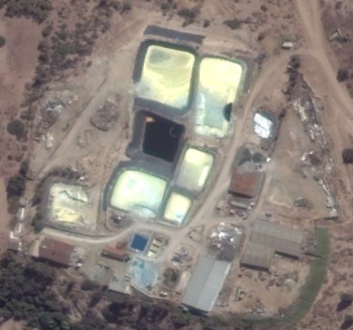
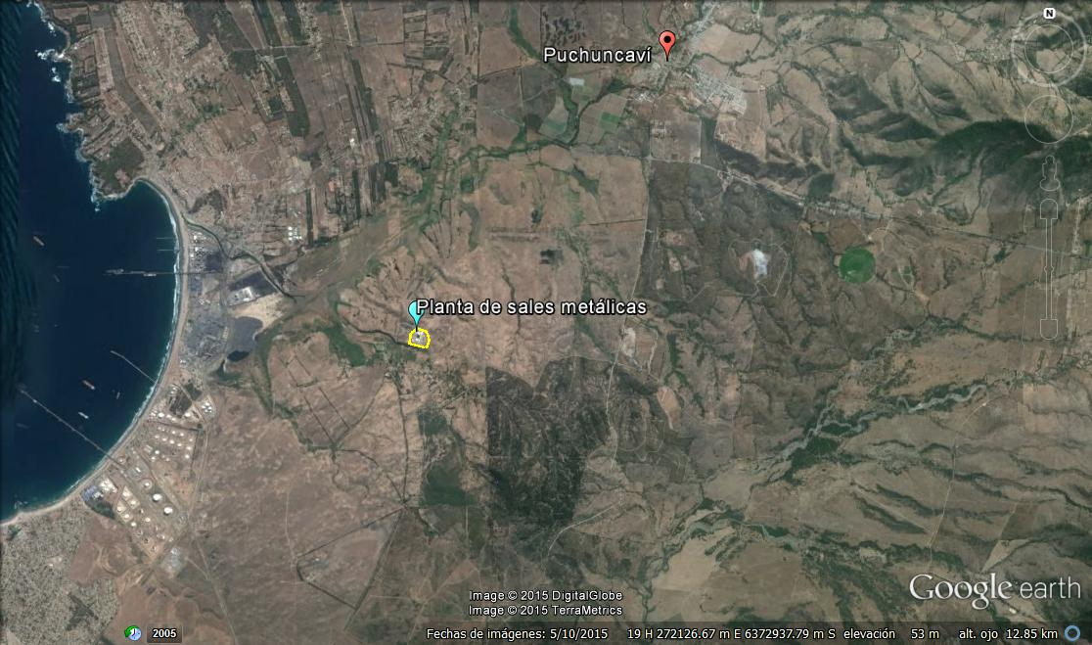
Ruta F-30
Ruta F-180
Coordenadas UTM de Referencia
Datum: WGS-84 | Huso: 19 | UTM N: 6.372.755 m. | UTM E: 270.376 m.
Ruta de Acceso: En dirección Quintero - Puchuncaví, se debe seguir por la Ruta F-30 y a la altura de las instalaciones de la empresa GASMAR debe seguirse hacia el oriente por la Ruta F-180 hasta llegar a las instalaciones de Minera Montecarmelo S.A.

Figura 2. Layout Planta de Sales Metálicas (Fuente: Google Earth, 2015).
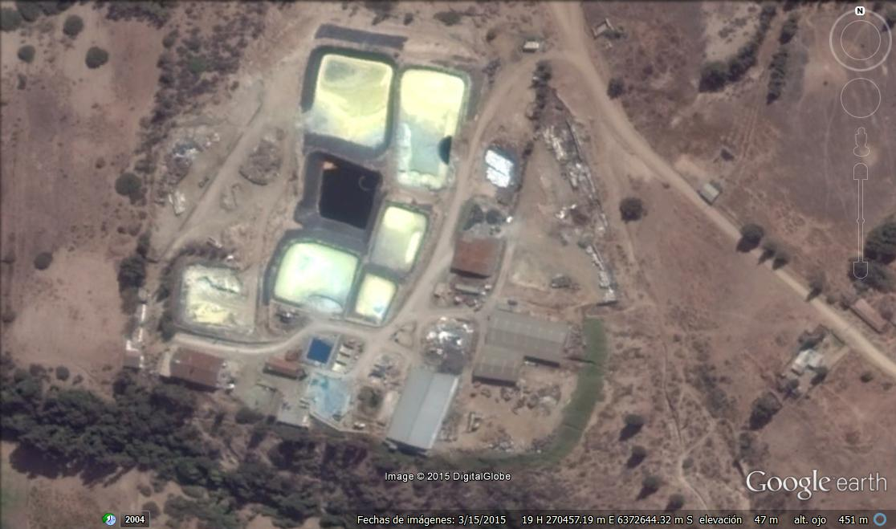
Canchas de lixiviación
Pozo agua industrial
Piscina de tránsito
Estanque H₂SO₄
Bodega de RESPEL y Sust. Peligrosas
Planta de cementación con disco rotatorio
Piscina
Piscina
Zona de filtración
Galpón o bodega de producto final
Piscina
Recepción de materia prima
Galpón cementador
Piscina (solución lixiviado)
Piscina
Piscina
Acopio de maxisacos
Piscina
Piscina
Piscina

INSTRUMENTOS DE GESTIÓN AMBIENTAL QUE REGULAN A LA ACTIVIDAD FISCALIZADA.
Identificación de Instrumentos de Gestión Ambiental que regulan la actividad, proyecto o fuente fiscalizada.
N° | Tipo de Instrumento | N° | Fecha | Comisión / Institución | Nombre de la actividad, proyecto o fuente fiscalizada | Comentarios | Instrumento fiscalizado (SI/NO)
1 | RCA | 230 | 8.11.2004 | COREMA, Región de Valparaíso | Procesamiento de Sales Metálicas | Carta CONAMA 1369 del 29 de diciembre de 2008, respecto a consulta de pertinencia de ingreso al SEIA de reemplazo de ácido sulfúrico concentrado por ácido sulfúrico diluido tipo C. Según los antecedentes presentados, “se establece que la solicitud presentada por el Titular no constituye un cambio de consideración, por lo que no debería reingresar al SEIA”.  Resolución N°240 del 8 de julio de 2015, en relación a consulta de pertinencia de ingreso al SEIA del proyecto “Renovación de Materia Prima”, resolviendo que “debe someterse obligatoriamente al SEIA en forma previa a su ejecución”. | Sí

ANTECEDENTES DE LA ACTIVIDAD DE FISCALIZACIÓN.

Motivo de la Actividad de Fiscalización.
Motivo:  Fiscalización Programada | Descripción del Motivo:  Según Resolución SMA N°769/2014 que fija Programa y Subprogramas Sectoriales de Fiscalización Ambiental de Resoluciones de Calificación Ambiental para el año 2015 y denuncia ambiental realizada por la Municipalidad de Puchuncaví respecto a vertimiento de líquidos con compuestos minerales desde la Planta de Sales Metálicas hacia un predio particular.

Materia Específica Objeto de la Fiscalización Ambiental.
- Verificar el estado de ejecución del proyecto.
- Manejo de residuos peligrosos.
- Manejo de aguas lluvias.
- Manejo de residuos líquidos.
- Manejo de riesgos ambientales.
- Manejo de emisiones acústicas
- Monitoreo de aguas subterráneas.
- Verificación de normativa aplicable a condiciones sanitarias y ambientales.
- Verificación de permisos ambientales sectoriales.
- Manejo de líquidos corrosivos.

Aspectos relativos a la ejecución de la Inspección Ambiental.

Primer día de inspección.
Fecha de realización:  14 de mayo de 2015. | Hora de Inicio:  10:00 | Hora de Finalización:  13:40
Fiscalizador Encargado de la Actividad:  Aldo Bouyer González. |  | Órgano:  SEREMI de Salud, Región de Valparaíso.
Fiscalizadores participantes:  Víctor Jaime Garrido.  Ricardo Robles Melo.  Alexis Gómez Castro.  Virginia Montenegro Quiroga. |  | Órganos:  SEREMI de Salud, Región de Valparaíso.  SEREMI de Salud, Región de Valparaíso.  SEREMI de Salud, Región de Valparaíso.  SEREMI de Salud, Región de Valparaíso.
Existió Oposición al Ingreso: |  | No.
Existió auxilio de fuerza pública: |  | No.
Existió colaboración por parte de los fiscalizados: |  | Sí.
Existió trato respetuoso y deferente hacia los fiscalizadores: |  | Sí.
Entrega de antecedentes requeridos y documentos solicitados: |  | Sí (Anexo 1).
Entrega de Acta: |  | Sí (Anexo 2).

Esquema de Recorrido.
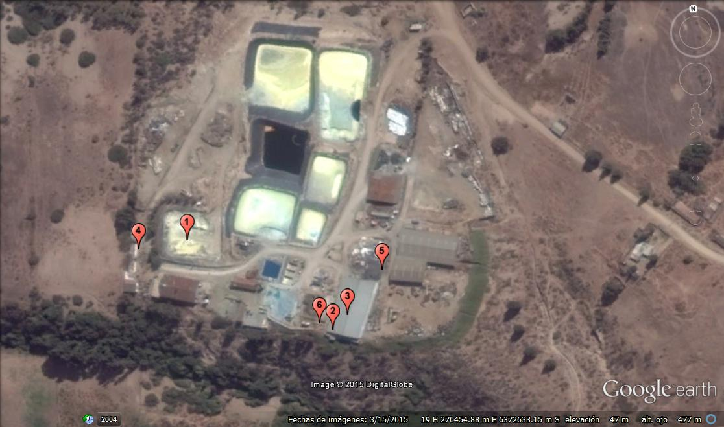

Detalle del Recorrido de la Inspección.
A continuación se indica el detalle del recorrido relacionado a los hallazgos relevantes que se reportan en el presente informe. El detalle del recorrido completo de la inspección se indica en el acta respectiva (Anexo 2):
N° de Estación | Nombre del sector | Descripción Estación
1 | Piscinas. | Futura piscina para ripios agotados.
2 | Exterior poniente galpón de laminilla de fierro. | Bodegas de residuos peligrosos.
3 | Galpón de productos | Laminilla de fierro y otros residuos.
4 | Planta de sales metálicas. | Sistema de recolección y conducción de aguas lluvias
5 | Exterior norte galpón de laminilla de fierro. | Envasado de laminilla de fierro.
6 | Almacenamiento de ácido sulfúrico. | Estanque de ácido sulfúrico.

HECHOS CONSTATADOS.

Verificación del estado del proyecto.
Número de hecho constatado: 1 | Estación N°: N/A
Exigencia:
Declaración de Impacto Ambiental
1.3 Justificación del proyecto
El objetivo principal del proyecto es utilizar (…) residuo almacenado en la planta como la materia prima del proceso (…), disminuyendo el pasivo ambiental, así como el riesgo ambiental que ocasionaría este pasivo con un beneficio comercial que permita costear la eliminación de los residuos.
RCA N°230/2004, Considerando 2
(…)el Proyecto "PROCESAMIENTO DE SALES METALICAS" consistirá en el procesamiento de residuos sólidos que obtuvo el titular al procesar en su Planta (…) polvos provenientes de precipitadores electrostáticos de la Planta de Ácido de la Fundición y Refinería Ventanas (...) estos residuos, que alcanzan una cantidad de 20.000 (ton) en base seca, se encuentran almacenados en las piscinas de materia prima 1, 2, 3 y 4 (...)
RCA N°230/2004, Considerando 3.4
Para la ejecución del proyecto se construirá una planta de extracción por solvente (…), para extracción de Cobre (Cu) y otra similar para el Zinc (Zn). Adicionalmente, se construirá la infraestructura para obtener cristales de arsénico y sulfato de fierro. En general, la extracción de sales se desarrollará en módulos o secciones separados físicamente unos de los otros. Se implementarán galpones para las secciones de Cobre (Cu), Zinc (Zn), Arsénico (As), Fierro (Fe), Plomo (Pb) y Plata (Ag). En la sección de fusión se contará con una estructura metálica (…) con cubierta. La sección de fundición y los galpones, no contarán con cierre lateral, salvo los de Arsénico (As) y Plomo (Pb).
La sala de fusión, donde se instalará el equipo de fusión propiamente tal, será una estructura metálica (…), contará con cubierta y cierre lateral, e irá montada sobre una losa (…). La base se construirá de concreto 10 (…)
Hechos:
- La planta de extracción por solvente para extracción de cobre no fue implementada.
- No existen los galpones para las secciones de extracción de plata, arsénico y plomo.
- No existe sección de fusión.
- Se realizó examen de información a los antecedentes que forman parte de la consulta de pertinencia de ingreso al Sistema de Evaluación de Impacto Ambiental (SEIA) del proyecto “Renovación de materia prima”, respecto al cual el Servicio de Evaluación Ambiental (SEA) de la Región de Valparaíso se pronunció mediante la Resolución Exenta N°240 del 8 de julio de 2015 (Anexo 3) resolviendo que dicho proyecto “debe someterse obligatoriamente al SEIA en forma previa a su ejecución” (Anexo 3). Según la resolución antes citada, el consistiría en:
Introducir cambios al proyecto aprobado por RCA N°230/2004, referentes a la recepción de nueva materia prima para ser tratada en conjunto con las materias acopiadas en la planta. Esta materia correspondería a polvos provenientes de precipitadores electrostáticos (EPS) de las fundiciones de la gran minería, para ser procesados en la planta, los que se encontrarían clasificados como residuos peligrosos con una toxicidad extrínseca.

- La modificación consideraría aumentar la tasa de procesamiento de 350 t/mes a 400 t/mes. El material procesado correspondería a 75% de ripios agotados y un 25% de producto fresco.
- Los polvos de EPS llegarían en maxisacos sellados, los que serían almacenados en el galpón principal, a medida de su recepción serían tratados con la materia prima existente en la planta.
- Respecto de la vialidad y transporte, se aumentaría el flujo en 2 camiones cada 3 días. El transporte de los EPS desde su origen hasta el sitio de emplazamiento del proyecto sería efectuado por una empresa externa autorizada de transporte de residuos. La cantidad de materia prima a transportar sería de 12 t/día.
- La vida útil del proyecto, considerando procesar 400 t/mes, sería de 5 años.
- El Titular indica que, en la actualidad se ha tratado el 100% de los residuos, pero solamente para la recuperación de Cobre (Cu), lo que significa un 6,5% del material.
En particular, respecto al procesamiento de 20.000 toneladas de residuos sólidos que señala la RCA N°230/2004, mediante Carta N°344 del 26 de mayo de 2015 (Anexo 3) el Servicio de Evaluación Ambiental solicitó al Titular “indicar claramente el porcentaje de dichos residuos que han sido tratados en la actualidad”. En respuesta a dicha solicitud, a través de carta del 10 de junio de 2015 (Anexo 3), el Titular respondió textualmente que “en la actualidad se ha tratado el 100% de residuos sólidos, pero solamente para la recuperación del cobre, lo que significa un 6,5% del material”. De acuerdo a la respuesta indicada por el Titular, es posible constatar que, en el marco del proyecto Procesamiento de Sales Metálicas, ya se ha procesado la totalidad de los residuos sólidos derivados de anteriores procesamientos de Polvos de Precipitadores Electrostáticos de Planta de Ácido.
Antecedentes previos acerca del procesamiento de residuos sólidos para obtener cobre de un modo distinto al contemplado en la RCA N°230/2004
- Se efectuó examen de información a los antecedentes de fiscalizaciones anteriores realizadas al proyecto por el Comité Operativo de Fiscalización que coordinaba la Comisión Nacional del Medio Ambiente (CONAMA). En ese sentido, en Acta de Inspección N°01/2008 del Comité Operativo de Fiscalización de la Región de Valparaíso, con motivo de visita inspectiva efectuada el 25 de enero de 2008 al área de emplazamiento del proyecto Procesamiento de Sales Metálicas (RCA N°230/2004), se constató que “el inicio de la operación del proyecto es de enero de 2008” (Anexo 4).
Se realizó examen de información a los antecedentes que formaron parte de la consulta de pertinencia de ingreso al SEIA denominada “Modificación del proyecto Procesamiento de Sales Metálicas” que el Titular presentó el 31 de enero de 2008, con el objetivo de implementar un proceso de electrobtención de cobre y zinc, de manera de mejorar el actual proceso productivo y obtener productos comercializables de mejor valor comercial. En el expediente 4.3.17 del proyecto Procesamiento de Sales Metálicas, existente en dependencias del SEA Región de Valparaíso, no consta pronunciamiento formal de CONAMA respecto a la respuesta del organismo competente frente a la consulta de pertinencia, constatándose solamente la existencia de pronunciamientos de la SEREMI de Salud, Dirección General de Aguas y SERNAGEOMIN, los cuales informaron que la modificación consultada por el Titular no ameritaba reingresar al SEIA (Anexo 5).
En relación al proceso de electrobtención, cabe señalar que en Acta de Inspección N°01/08 del Comité Operativo de Fiscalización de la Región de Valparaíso, con motivo de visita inspectiva efectuada el 25 de enero de 2008 al área de emplazamiento del proyecto Procesamiento de Sales Metálicas (RCA N°230/2004), se constató que “el proceso de electroobtención se encuentra en operación para el cobre (Cu) con diez celdas (…)” (Anexo 5). Posteriormente, en el Acta de Inspección N°74/09 en una segunda visita inspectiva del Comité Operativo de Fiscalización de la Región de Valparaíso, efectuada el 25 de noviembre de 2009, se constató que “el proceso de electrólisis de cobre (cu) estaba operando, contando con un sistema de 12 cubas. El titular informa que el electrolito es enriquecido mediante sulfato de cobre, adquirido a Compañía Minera Cerro Negro” (Anexo 6). En el marco de la inspección encomendada por la SMA a la SEREMI de Salud, Región de Valparaíso, al momento de la inspección se constató que “la planta de electrobtención se encuentra desarmada, sin funcionamiento”.

- Se realizó examen de información a los antecedentes que formaron parte de la consulta de pertinencia de ingreso al SEIA denominada “Modificación del proyecto Procesamiento de Sales Metálicas” que el Titular presentó el 8 de agosto de 2008, consistente en reemplazar el ácido sulfúrico concentrado por ácido sulfúrico diluido tipo C generado por CODELCO Ventanas (Anexo 7). Dicha consulta de pertinencia fue resuelta por CONAMA Región de Valparaíso el 29 de diciembre de 2008, indicando que dicho reemplazo “no constituye un cambio de consideración, por lo que no debería ingresar al Sistema de Evaluación de Impacto Ambiental”. Al respecto, cabe señalar que en la consulta de pertinencia el Titular indicó que el “ácido diluido posee contenidos de cobre que serían recuperados en el proceso sin modificaciones”. En diagrama de flujo general, el Titular indica como parte de ello a los procesos de electrobtención de cobre y zinc antes referidos (Anexo 7).
- En Acta de Inspección N°01/2008 se constató que “el proceso de extracción por solvente no se ha implementado, actualmente el proceso se alimenta mediante cementación con chatarra de fierro”.
- En Acta de Inspección N°74/09 se constató que: 1) “el galpón con el sistema de extracción para arsénico no se encuentra funcionando. Estas obras no forman parte del proyecto ni de la modificación autorizada por Carta M°1369 de 29.12.2008 de la COREMA región de Valparaíso”; 2) “El galpón para acopio temporal de residuos y acopio de reactivos se está utilizando para harnear material de barrido de piso, que según el titular proviene del Puerto de Antofagasta”; 3) “Colindante al galpón con el sistema de extracción para arsénico, se observa el proceso de molienda y extracción de cobre, de ladrillos refractarios, provenientes de CODELCO Fundición Ventanas, según el titular esta actividad es desarrollada por ECOMINSA. Se observa acopio de material, cancha de secado, trapiches (2), alimentador de chancador y el molino, y bombas de reciclaje de agua”.
- En la Figura 3 se presenta el layout con la infraestructura del proyecto que el Titular proporcionó en el proceso de evaluación ambiental y en la Figura 4 se presenta un layout actual de la planta declarado por el Titular dentro de los antecedentes que con fecha 23 de marzo de 2015 presentó ante el Servicio de Evaluación Ambiental de la Región de Valparaíso, en el marco de la consulta de pertinencia de ingreso al SEIA del proyecto “Renovación de materia prima”. Del análisis de ambas figuras es posible constatar que la planta de extracción por solvente para extracción de cobre del proyecto “Procesamiento de Sales Metálicas” no fue no fue implementada.
- Se realizó análisis de imágenes satelitales en donde consta que en el año 2010 se realizaron trabajos de extracción de residuos sólidos desde la piscina de materias primas N°3 de la planta de sales metálicas (Figuras 6 a 9).

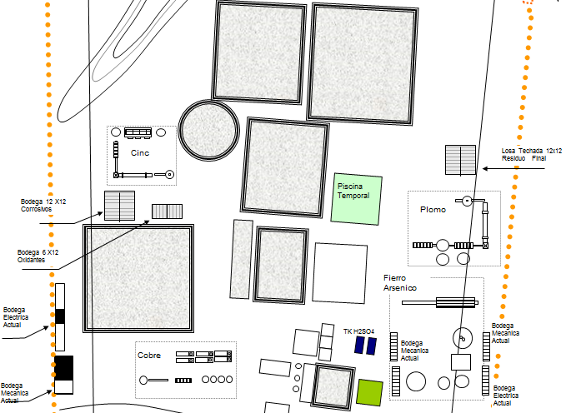 | 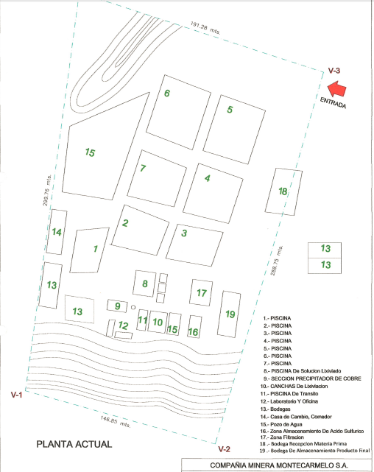
Figura 3. | Figura 4.
Descripción medio de prueba:  Layout futuro de la planta de sales metálicas con la infraestructura contemplada para el proyecto “Procesamiento de sales metálicas” (Adenda 1, Anexo 2). En recuado rojo se indica la ubicación de la planta de extracción por solvente para extracción de cobre. | Descripción medio de prueba:  Layout actual de la planta de sales metálicas presentado por el Titular en el marco de pertinencia de ingreso al SEIA del proyecto “Renovación de materia prima”. Del layout se observa que no fue implementada la planta de extracción por solvente para Cobre.
Registro
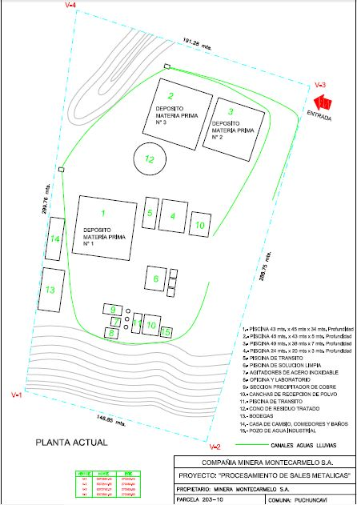
Figura 5.
Descripción medio de prueba:
Plano presentado en el marco del proceso de evaluación ambiental, en donde el Titular indica los tres depósitos de materia prima a procesar existentes al interior de la planta de sales metálicas. En recuadro azul, se destaca aquel depósito respecto al cual el análisis de imágenes satelitales (Figuras 8 a 11) permite evidenciar extracción de materia prima el año 2010.
Fuente: Declaración de Impacto Ambiental Proyecto Procesamiento de Sales Metálicas, Anexo 1.

Registros
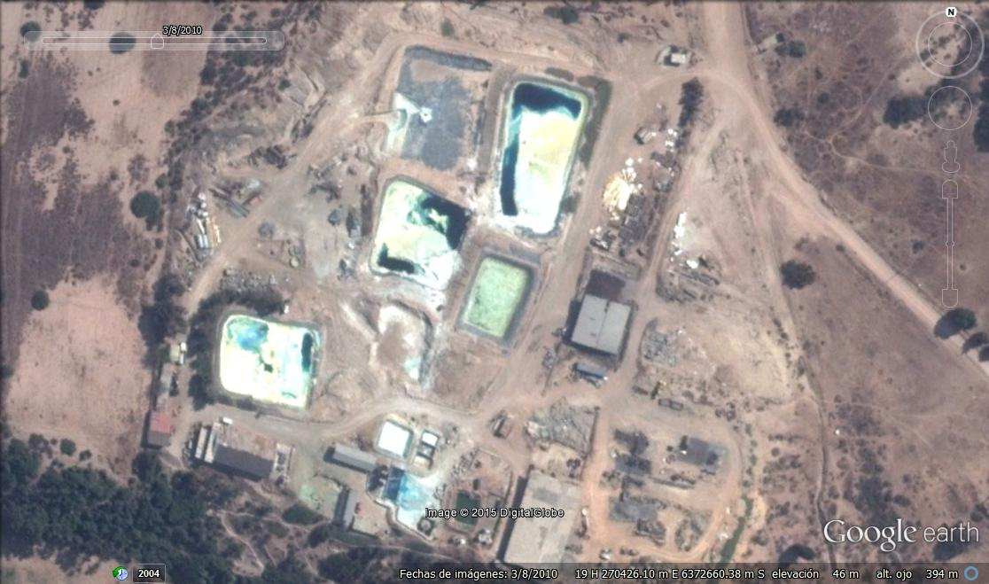 |  |  | 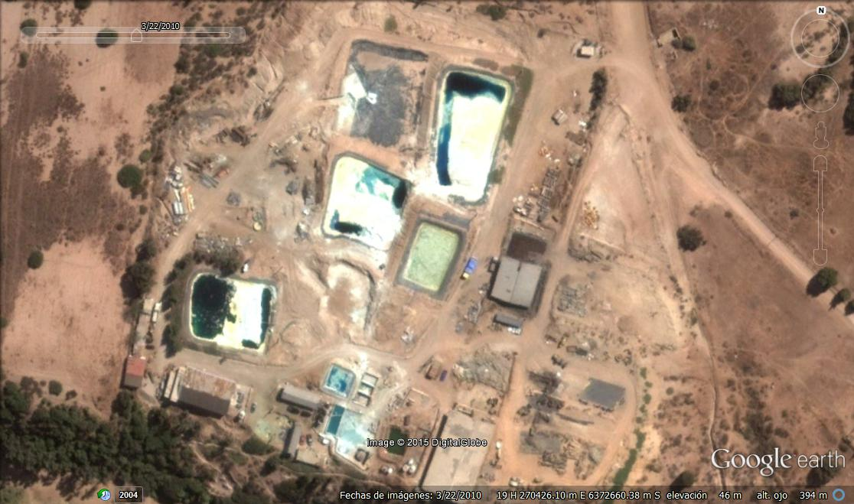
Figura 6. |  |  | Figura 7.
Coordenadas WGS84, Huso 19 | Norte: 6.372.729 m. | Este: 270.401 m. | Coordenadas WGS84, Huso 19 | Norte: 6.372.729 m. |  | Este: 270.401 m.
Descripción medio de prueba: Evidencia de faena de extracción de residuos sólidos desde el depósito de materia prima N°3. Fuente: Imagen Google Earth del 3 de marzo de 2010. |  |  | Descripción medio de prueba: Evidencia de faena de extracción de residuos sólidos desde el depósito de materia prima N°3. Fuente: Imagen Google Earth del 22 de marzo de 2010.
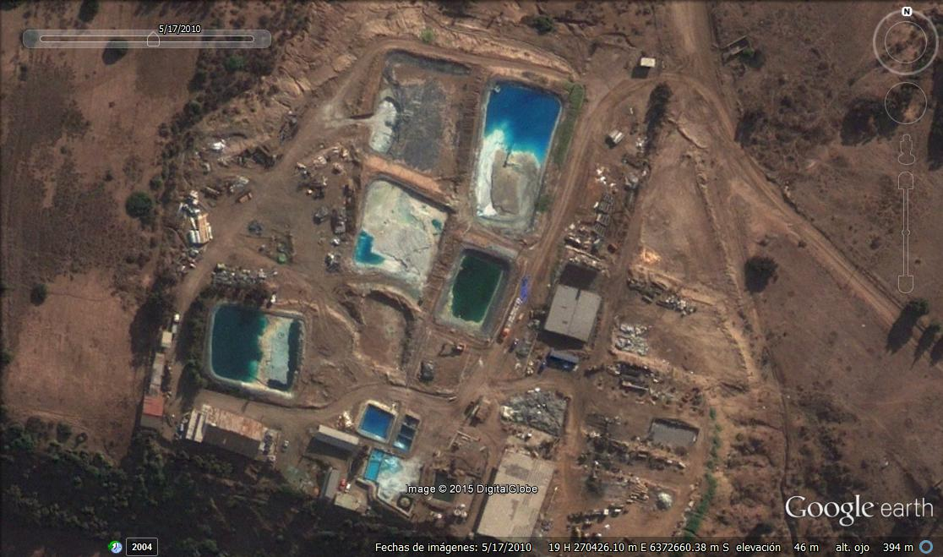 |  |  | 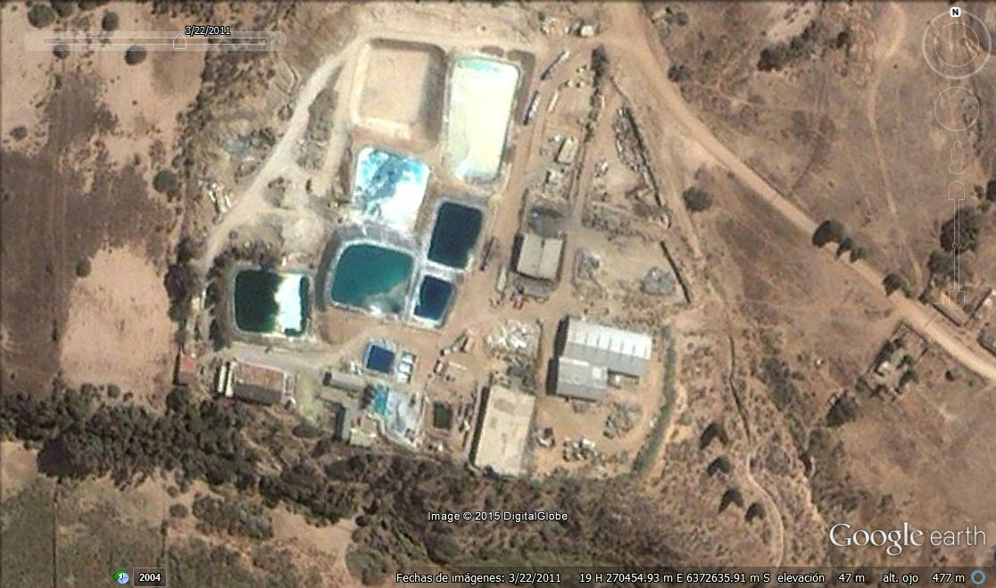
Figura 8. |  |  | Figura 9.
Coordenadas WGS84, Huso 19 | Norte: 6.372.729 m. | Este: 270.401 m. | Coordenadas WGS84, Huso 19 |  | Norte: 6.372.729 m. | Este: 270.401 m.
Descripción medio de prueba: Evidencia de faena de extracción de residuos sólidos desde el depósito de materia prima N°3. Fuente: Imagen Google Earth del 3 de abril de 2010. |  |  | Descripción medio de prueba: Evidencia de faena de extracción de residuos sólidos desde el depósito de materia prima N°3, en donde es posible observar que dicho depósito se encuentra vacío, sin materia prima en su interior. Fuente: Imagen Google Earth del 22 de marzo de 2011.

Número de hecho constatado: 2 | Estación N°: 1
Exigencias:
RCA N°230/2004, Considerando 3.4
Se construirá una piscina de 2520 (m³) de capacidad, de 21 x 21 (m) y 6 (m) de profundidad, donde se almacenarán temporalmente los ripios agotados de la primera etapa de lixiviación. Esta piscina estará encarpetada siguiendo las directrices establecidas en el D.S. Nº 148/2003 del Ministerio de Salud, que contiene el Reglamento Sanitario sobre Manejo de Residuos Peligrosos. Se utilizará un sistema de impermeabilización con una carpeta de HDPE de 1,5 (mm) de espesor (…)
RCA N°230/2004, Considerando 3.13
La piscina donde se almacenarán los ripios que resultarán de la primera etapa de lixiviación, contará con un sistema de recolección de los líquidos que podrán generarse por un posterior proceso de sedimentación del material depositado (…). Además, la piscina contará con una canaleta perimetral que evitará el ingreso de aguas lluvia al depósito.
RCA N°230/2004, Considerando 3.14
El sitio de almacenamiento temporal de los ripios que resultarán de la primera etapa de lixiviación requerirá de autorización sanitaria expresa. Por tanto el titular deberá efectuar el procedimiento respectivo ante el Servicio de Salud Viña del Mar Quillota para obtener la autorización en comento, en forma previa a la entrada en operación del proyecto. Una vez obtenida la autorización, el titular deberá remitir una copia de la misma a la COREMA Región de Valparaíso (…).
RCA N°230/2004, Considerando 3.15
Entre las medidas que se adoptarán para la piscina donde se almacenarán los ripios agotados de la primera etapa de lixiviación se tiene que será de uso exclusivo para este material (…) contará con la señalización correspondiente (...) y se protegerá de la radiación solar y temperatura.
RCA N°230/2004, Considerando 3.16
El titular realizará un seguimiento que considerará la realización de las siguientes actividades y/o mediciones:
a. Durante la etapa de operación:
3. Caracterización química de compósito mensual de los ripios agotados.
Hechos:
- Por parte de la SEREMI de Salud Región de Valparaíso se consultó al Titular en terreno por la piscina de 2520 (m³) para el almacenamiento temporal de ripios agotados de la primera etapa de lixiviación, respecto a lo cual el Sr. Hugo Vigorena, Administrador de la Planta, indicó que dicha piscina “se encuentra en construcción en donde mismo antes existía una piscina”, agregando que “en estos momentos se está reparando, se retiró el HDPE deteriorado, y se está aplicando tierra limpia en el fondo para volver a reencarpetarla”.
- En relación a la piscina en construcción que señaló el administrador de planta, se efectuó análisis de imagen satelital mediante el software Google Earth (Figura 10) y layout incluido dentro del proceso de evaluación ambiental (Figura 11), constatándose que la piscina que el Titular indicó en terreno que se destinará al almacenamiento temporal de ripios agotados no corresponde a aquella autorizada mediante la RCA 230/2004.
- La piscina donde se almacenarán los ripios agotados que resultarán de la primera etapa de lixiviación no se encontraba señalizada ni estaba protegida de la radiación solar.
- Durante la inspección se solicitó acreditar la autorización sanitaria para dicha instalación, respecto a lo cual el Titular no acreditó autorización sanitaria expresa. Al respecto, mediante carta ingresada a la SMA el 22 de mayo de 2015 (Anexo 1), el Titular señala como descargo que “En lo referido al considerando 7.14, se informa que se solicitará la resolución sanitaria expresa para almacenamiento temporal de los ripios resultantes de la primera etapa de lixiviación”.

- En acta de inspección se solicitó al Titular informar respecto a la caracterización química de compósito mensual de los ripios agotados. Mediante carta ingresada a la SMA el 22 de mayo de 2015 (Anexo 1), el Titular no informa antecedentes sobre el particular. Adicionalmente, se revisaron los registros del sistema de seguimiento ambiental, constatándose que el Titular no ha remitido a la SMA resultados de caracterización química de compósito mensual de los ripios agotados, de acuerdo a lo establecido en el Considerando 3.16 de la RCA 230/2004.
Registros
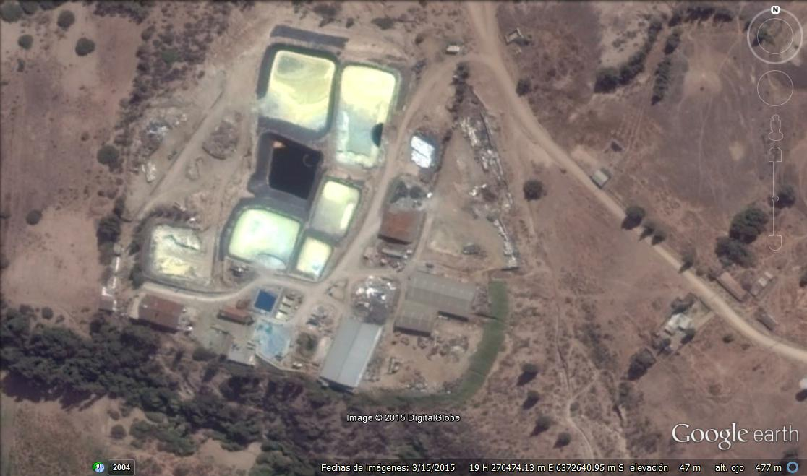
Figura 10. |  |  | Figura 11.
Coordenadas WGS84, Huso 19 | Norte: 6.372.623 m. | Este: 270.332 m. | Ubicación de la piscina temporal para ripios (recuadro verde claro), según layout futuro de la planta de sales metálicas con la infraestructura del proyecto Procesamiento de sales metálicas (Adenda 1, Anexo 2).
Descripción medio de prueba: Ubicación de la piscina que será utilizada para almacenar ripios agotados (recuadro amarillo), según lo indicado por el Administrador de la planta fiscalizada.

Registros
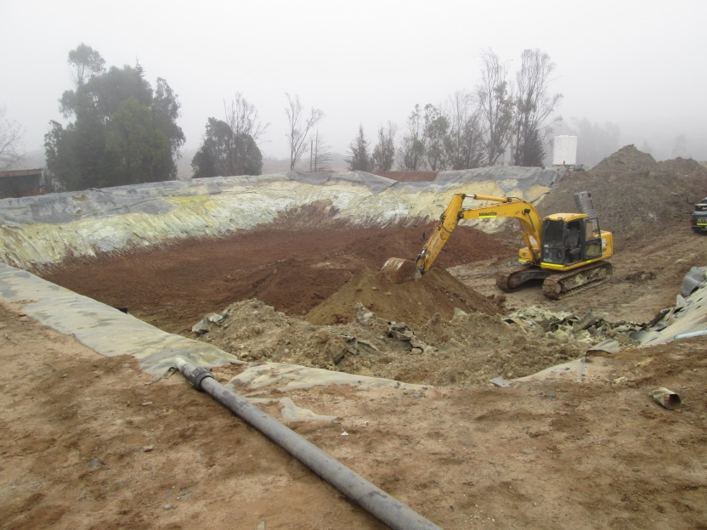
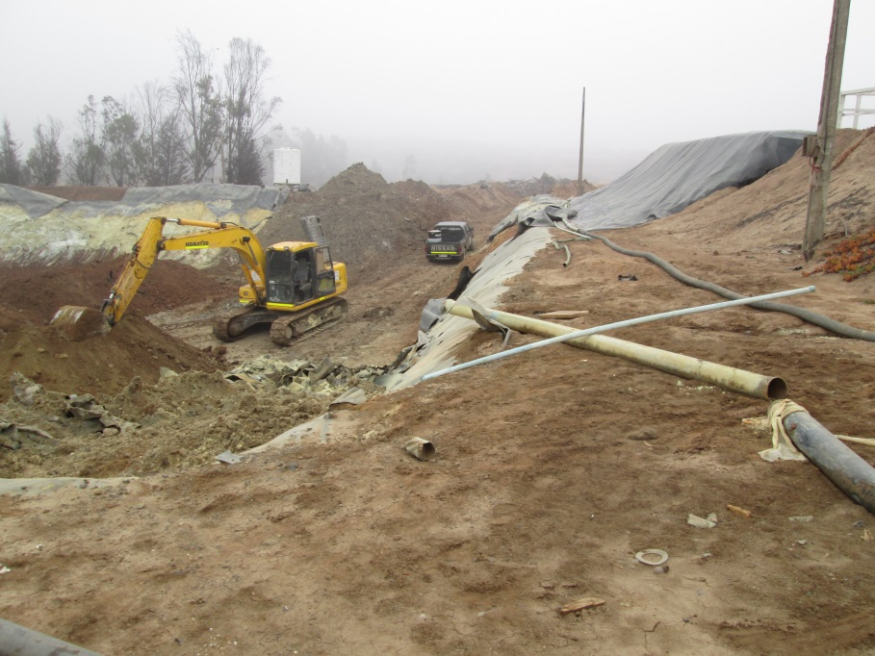
Fotografía 1. | Fecha : 14 de mayo de 2015.
Coordenadas WGS84, Huso 19 | Norte: 6.372.692 m. | Este: 270.420 m.
Descripción medio de prueba:
Ejecución de trabajos al interior de piscina que será destinada a ripios lixiviados, constatados al momento de la inspección.

Número de hecho constatado: 3 | Estación N°: N/A
Exigencias:
Res. Ex. SMA N° 1518/2013.
Artículo primero. Información requerida. Los titulares de Resoluciones de Calificación Ambiental (“RCA”) …(…).deberán entregar, …(…)…, la siguiente información: …(…)…k) Respecto del estado o fase de ejecución del proyecto que cuenta con RCA indicar si está: i) no iniciada la fase de construcción; ii) iniciada la fase de construcción; iii) en fase de operación; iv) iniciada la fase de cierre o abandono, o v) cerrada o abandonada.
Artículo segundo. Plazo de entrega de la información requerida. La entrega de información deberá realizarse en los siguientes plazos: i) Los titulares de Resoluciones de Calificación Ambiental favorables otorgadas con anterioridad al 28 de febrero de 2014 deberán cargar en la plataforma web creada por esta Superintendencia la información requerida dentro del plazo de 15 días hábiles, contado a partir del 28 de febrero señalado”.
Resolución SMA N°300/2014
“2° Amplíase el plazo establecido (…) hasta el Viernes 27 de Junio de 2014 (…), a fin de entregar un plazo mayor a aquellos regulados que deben ingresar un volumen significativo de información al Registro Público de las Resoluciones de Calificación Ambiental (…)”
Hechos:
- En relación el estado de envío de información requerida por la Resolución SMA N°1518 (Diario oficial del 6 de enero de 2014) que fija el texto refundido, coordinado y sistematizado de la Resolución N°574/2012, con fecha 05 de julio de 2015 se consultó la situación de la RCA N°230/2004 en el Sistema de Fiscalización Ambiental de la SMA en donde consta que “el titular no ha regularizado esta Resolución de Calificación Ambiental en el Sistema RCA”. Cabe señalar que el plazo establecido para ello por la Resolución SMA N°300/2014 venció el 27 de junio de 2014.

Manejo de líquidos corrosivos.
Número de hecho constatado: 4 | Estación N°: 6
Exigencia:
RCA N°230/2004, Considerando 3.4
Los estanques de Ácido Sulfúrico existentes, serán reacondicionados mediante la construcción de un pretil de contención de posibles derrames masivos de ácido, para cada uno de ellos. Dicho pretil será revestido con un material resistente al ácido (…)
Estanques |  | Características
Existentes | De Ácido Sulfúrico | Dos, de 17 (ton) de capacidad
RCA N°230/2004, Considerando 3.6.1
El procesamiento se iniciará con el repulpeo de los residuos existentes, que se realizará por arrastre con agua industrial. La tasa de procesamiento será de 1,83 (ton/h) en promedio, con un valor mensual de 350 (ton). La pulpa que se obtendrá, será conducida, por bombeo, al estanque de lixiviación donde se mezclará con 7,30 (m³/h) de agua industrial que provendrá del retorno de agua de la etapa de extracción de fierro. Esta agua contendrá 6,53 (g/l) de H₂SO₄. El estanque contará con un sistema de agitación.
Hechos:
- Se apreció un estanque de ácido sulfúrico en evidente estado de corrosión, con pretil dañado y no estanco, tanto en su costado sur como norte. En la parte sur se constató que lo atraviesa una cañería de PVC.
- Según lo informado por el Administrador de Planta, el estanque está vacío y en desuso. Cabe observar que el estanque de ácido sulfúrico se encuentra adyacente al pozo de agua industrial (Fotografía 1), insumos que de acuerdo al considerando 3.6.1 participan de la mezcla de pulpa en un estanque de lixiviación.
- Por otra parte, cabe observar que según Acta de Inspección N°74/09 del Comité Operativo de Fiscalización de la Región de Valparaíso, referida a visita inspectiva efectuada el 25 de noviembre de 2009, se consigna que “el Titular informa que cuenta con 20 ton.de ácido, almacenados en un solo estanque”.

Registros
Estanque H₂SO₄
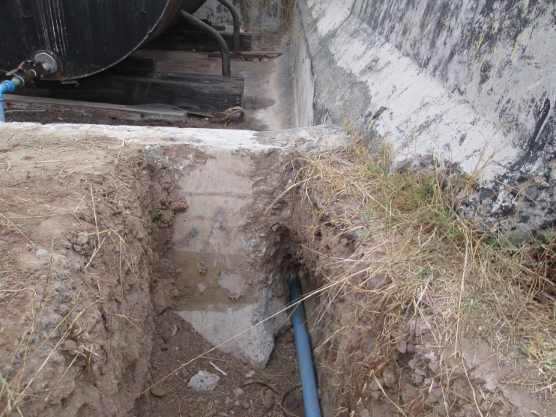
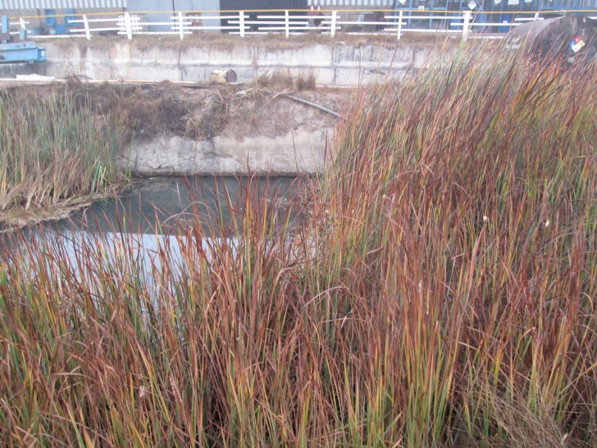
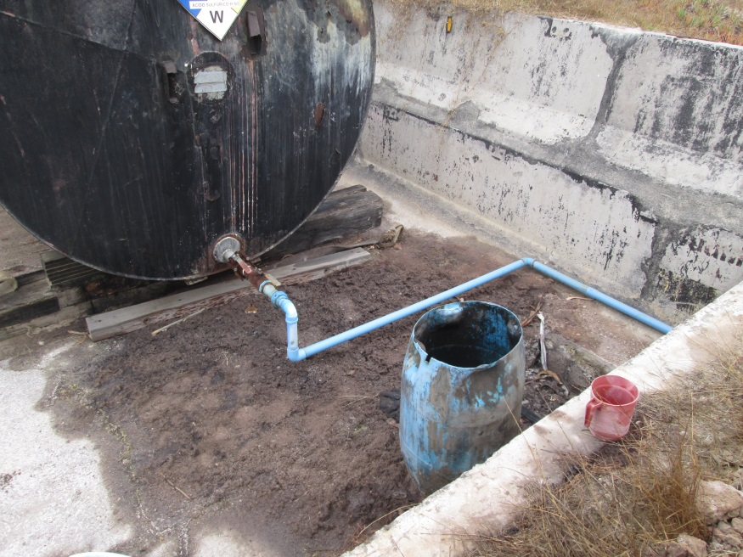
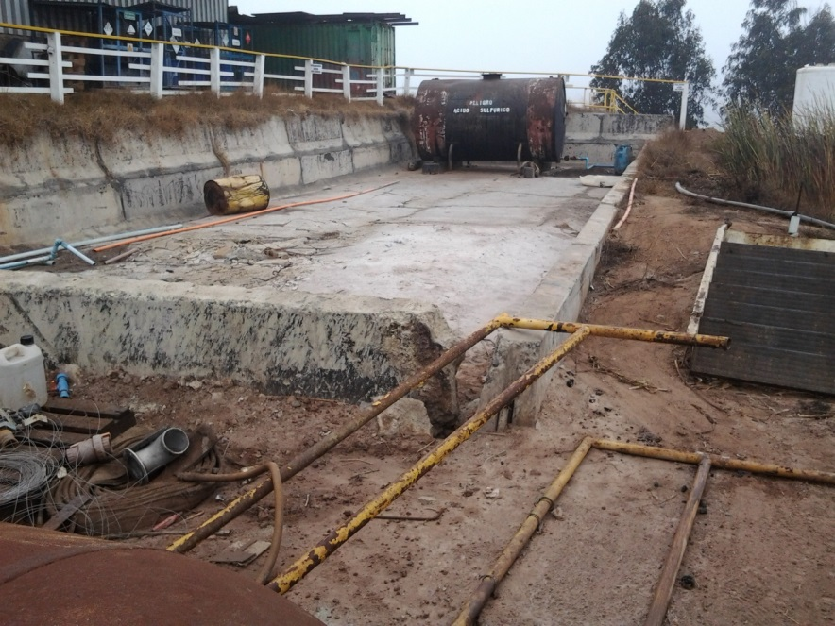
Estanque H₂SO₄
Pozo agua industrial
NW
SW
Fotografía 2. | Fecha : 14 de mayo de 2015.
Coordenadas WGS84, Huso 19 | Norte: 6.372.562 m. | Este: 270.421 m.
Descripción medio de prueba: Evidencia de estanque de ácido sulfúrico en estado de corrosión, con pretil dañado y no estanco, y cañería de PVC que lo atraviesa. A la derecha del pretil en cuyo interior se encuentra el estanque, se observa pozo de agua industrial.

Manejo de residuos peligrosos.
Número de hecho constatado: 5 | Estación N°: 3, 7
Exigencias:
RCA N°230/2004, Considerando 3
El Proyecto "PROCESAMIENTO DE SALES METALICAS" consistirá en el procesamiento de residuos sólidos que obtuvo el titular al procesar en su Planta (…) polvos provenientes de precipitadores electrostáticos de la Planta de Ácido de la Fundición y Refinería Ventanas (…). Como producto se obtendrán cristales comercializables de Cobre (Cu), Zinc (Zn), Sulfato de Fierro (FeSO₄), Óxidos de Arsénico, Plata (Ag) y Sulfato de Plomo (PbSO₄).
RCA N°230/2004, Considerando 3.3
(…) para todos los efectos, la materia prima que se empleará en el proceso productivo proyectado, corresponderá a residuos peligrosos de toxicidad extrínseca en conformidad con (…) el D.S. Nº 148/2004 (…). Además, según el artículo 18 lista II del mismo cuerpo legal, los residuos que tengan como constituyentes Cobre (Cu), Arsénico (As), Plomo (Pb), Cadmio (Cd), Zinc (Zn) o compuestos de estos elementos, son considerados peligrosos.
RCA N°230/2004, Considerando 3.4
En general, la extracción de sales se desarrollará en módulos o secciones separados físicamente unos de los otros. Se implementarán galpones para las secciones de Cobre (Cu), Zinc (Zn), Arsénico (As), Fierro (Fe), Plomo (Pb) y Plata (Ag) (…). Además, los galpones contarán con base de concreto que tendrá 2% de declive.
Bodegas |  | Material a almacenar
Futura | De productos finales | Sulfato de Cobre, Sales de Plomo, Sulfato de Fierro y Sulfato de Zinc.

Hechos:
- Respecto a las secciones para extracción de Cobre, Zinc, Arsénico. Hierro, Plomo y Plata contempladas en la RCA N°230/2004, éstas se llevaron a cabo en galpón ubicado al sur-oriente al interior de la planta, en donde al momento de la inspección había presencia de maxisacos con residuos de laminilla de fierro (Fotografía 3), obtenidas de Gerdau Aza y que serían destinados a la reventa, según lo indicado por el Sr. Hugo Vigorena, Administrador de la Planta. Al interior del galpón se observó un número indeterminado de maxisacos con el residuo, mayor a 30 unidades. Al costado norte (exterior del galpón) se encontraba una zona destinada al envasado de residuos de laminilla de fierro, también para su posterior reventa (Fotografías 4 y 5).
El galpón constatado en terreno corresponde a una bodega de almacenamiento de producto final. Lo anterior, según lo declarado en layout de la planta incluido dentro de los antecedentes que con fecha 23 de marzo de 2015 fueron presentados por el Titular ante el Servicio de Evaluación Ambiental (SEA) de la Región de Valparaíso, en el marco de consulta de pertinencia de ingreso al Sistema de Evaluación de Impacto Ambiental del proyecto “Renovación de materia prima”. (Anexo 3, Plano layout actual).
- Al interior del galpón se constató además un montículo de residuos, consistente en la torta proveniente del filtro de prensa (Fotografía 6), sin identificación ni señalética y una serie de otros residuos tales como ladrillos, bolsas de maxisacos vacías, pallet de madera y otros excluidos (Fotografía 7 y 8).
- Durante la actividad de inspección, la SEREMI de Salud efectuó actividad de medición y análisis mediante equipo de fluorescencia de rayos X de alta precisión para determinación de metales, marca INNOVA, modelo OLIMPUS XRF, número de serie 501036, procediendo a efectuar 1 medición de metales al sólido granular de color negro correspondiente a laminillas de fierro existente al interior del galpón inspeccionado. Los resultados indican la presencia de metales pesados tales como arsénico, plomo, cobre y zinc, entre otros elementos, cuyas concentraciones se detallan en la tabla 1, y que de acuerdo a lo indicado en el considerando 3.4 de la RCA N°230/2004 son considerados “peligrosos”.

- En acta de inspección se solicitó al Titular remitir registro respecto de la declaración de residuos peligrosos. En relación a dicha solicitud, mediante carta ingresada a la SMA el 22 de mayo de 2015 (Anexo 1), el Titular no da respuesta a lo solicitado, señalando al respecto que “se implementó el registro de ingreso y salida a disposición final de los residuos desde el almacenamiento temporal”.
- Además, con el mismo equipo modelo OLIMPUS XRF, número de serie 501036, se efectuaron 2 mediciones de metales a la torta obtenida del filtro de prensa existente al interior del galpón inspeccionado. Los resultados indican en ambos residuos la presencia de metales pesados tales como, Cadmio, Arsénico, Cromo, Plomo, Cobre y Zinc, entre otros elementos (Tabla 1), los cuales de acuerdo a lo indicado en el considerando 3.4 de la RCA N°230/2004 son considerados como “peligrosos”.
Registros
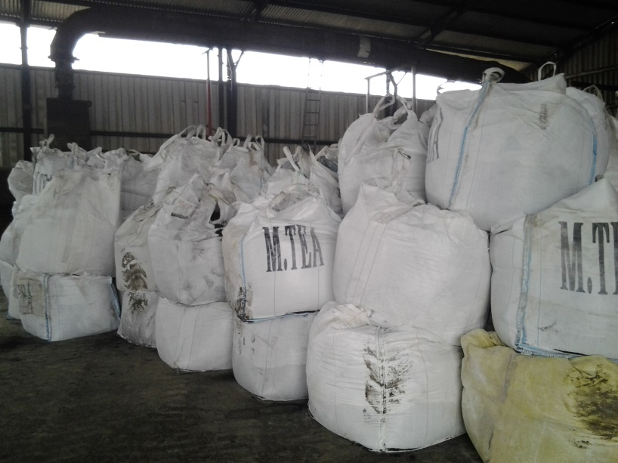 |  |  | 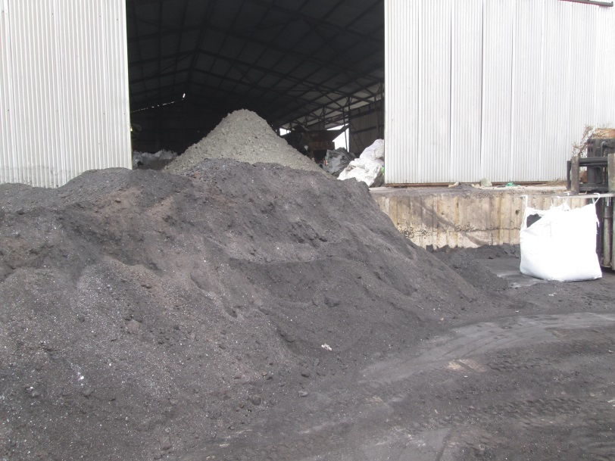
Fotografía 3. | Fecha : 14 de mayo de 2015. |  | Fotografía 4. | Fecha : 14 de mayo de 2015.
Coordenadas WGS84, Huso 19 | Norte: 6.372.567 m. | Este: 270.434 m. | Coordenadas WGS84, Huso 19 | Norte: 6.372.626 m. | Este: 270.493 m.
Descripción medio de prueba:  Laminilla de fierro proveniente de Gerdau Aza y almacenada para su reventa, al interior galpón para secciones de Cobre, Zinc, Arsénico, Hierro, Plomo y Plata, según lo indicado por el Administrador de planta. |  |  | Descripción medio de prueba:  Acopio de laminilla de fierro en el exterior del sector norte de galpón de producto final.

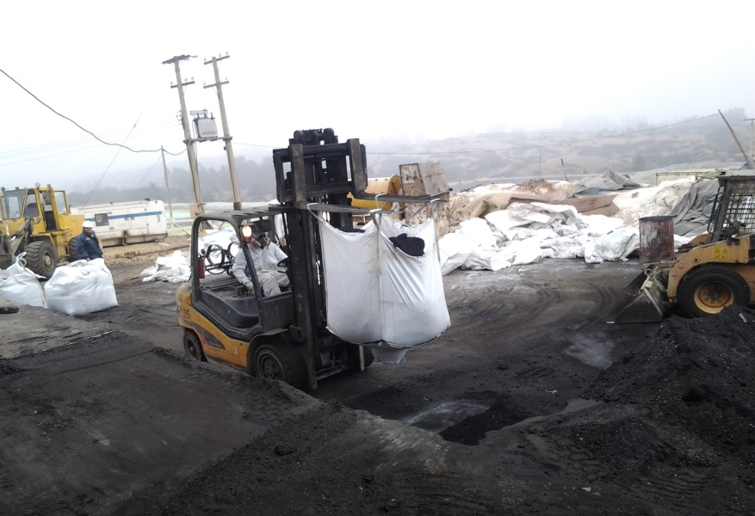 |  |  |  | 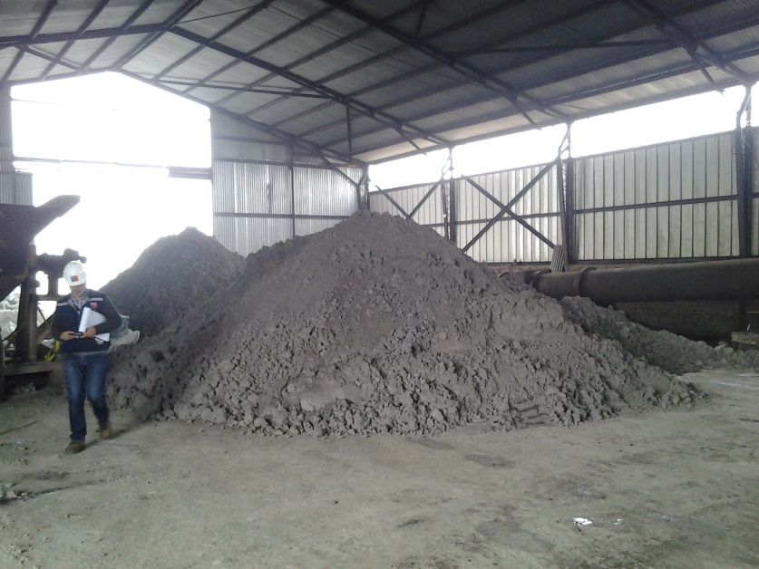
Fotografía 5. |  | Fecha : 14 de mayo de 2015. |  | Fotografía 6. |  | Fecha : 14 de mayo de 2015.
Coordenadas WGS84, Huso 19 |  | Norte: 6.372.626 m. | Este: 270.493 m. | Coordenadas WGS84, Huso 19 |  | Norte: 6.372.567 m. |  | Este: 270.434 m.
Descripción medio de prueba:  Zona destinada al envasado de residuos de laminilla de fierro en sector norte de galpón de producto final. |  |  |  | Descripción medio de prueba:  Montículo de residuos consistente en la torta proveniente del filtro de prensa, al interior galpón para secciones de Cobre, Zinc, Arsénico, Hierro, Plomo y Plata.
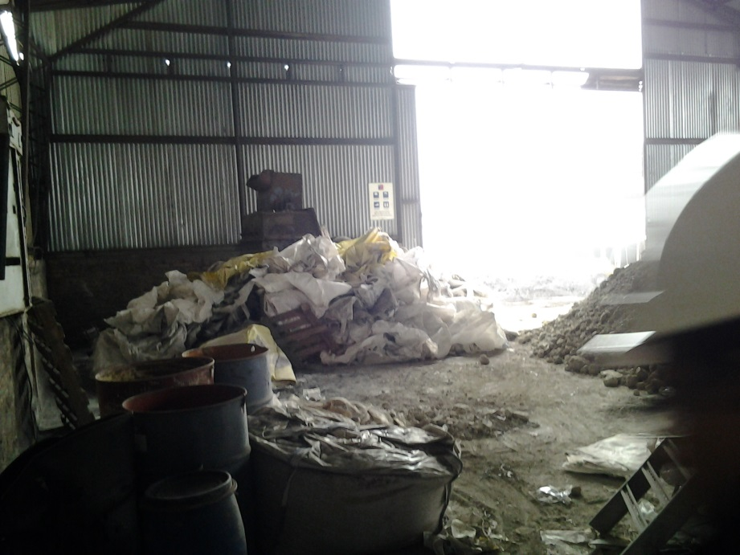 |  |  |  | 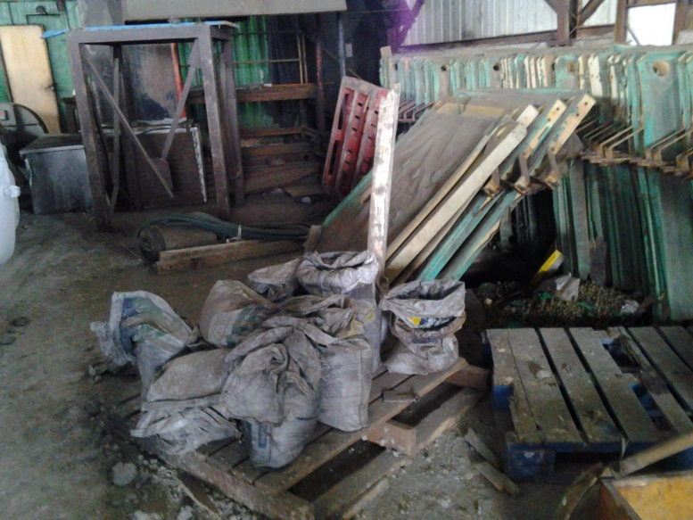
Fotografía 7. | Fecha : 14 de mayo de 2015. |  |  | Fotografía 8. | Fecha : 14 de mayo de 2015.
Coordenadas WGS84, Huso 19 | Norte: 6.372.567 m. |  | Este: 270.434 m. | Coordenadas WGS84, Huso 19 | Norte: 6.372.567 m. |  | Este: 270.434 m.
Descripción medio de prueba:  Presencia de otros residuos al interior del galpón. |  |  |  | Descripción medio de prueba:  Presencia de residuos tales como ladrillos, bolsas de maxisacos vacías, pallet de madera y otros excluidos, al interior del galpón.

  Elemento | Resultados medición
  P | 7,11 %
  S | 1,92 %
  Cr | 7026 ppm
  Mn | 8313 ppm
  Mo | 373 ppm
  Sn | 245 ppm
  Ba | 604 ppm
  Ag | 45 ppm
  Cu | 5721 ppm
  Fe | > 10 %
  Zn | 1749 ppm
  As | 337 ppm
  Pb | 1392 ppm
  Elemento | Resultados medición 1 | Resultados medición 2
  P | 3,16 % | 4,40 %
  S | > 10 % | > 10 %
  Cl | 1,99 % | 2,55 %
  K | 1,64 % | 1,80 %
  Ca | 1,2 % | 8239 ppm
  Ti | 1225 ppm | 642 ppm
  Cr | 152 ppm | 136 ppm
  Mn | 358 ppm | 355 ppm
  Mo | 3015 ppm | 3178 ppm
  Sb | 2282 ppm | 2555 ppm
  Cd | 2158 ppm | 2419 ppm
  Sn | 1325 ppm | 1528 ppm
  Ba | 311 ppm | 283 ppm
  Se | 125 ppm | 158 ppm
  Ag | 161 ppm | 141 ppm
  Cu | 6,83 % | 7,80 %
  Fe | > 10 % | > 10 %
  Zn | 7,38 % | 8,71 %
  As | > 10 % | > 10 %
  Ni | --- | 293 ppm
  Pb | > 10 % | > 10 %
Tabla 1. | Tabla 2.
Descripción medio de prueba:  Resultados de medición con equipo XRF a laminilla de fierro acopiada al interior del galón y cuyos resultados revelan presencia de elementos peligrosos (Cu, As, Pb y Zn). En amarillo se indican los elementos considerados peligrosos, según la RCA N°230/2004. | Descripción medio de prueba:  Resultados de medición con equipo XRF a torta de filtro de prensa al interior del galpón y cuyos resultados revelan presencia de elementos peligrosos (Cu, Cd, As, Pb y Zn). En amarillo se indican los elementos considerados peligrosos, según la RCA N°230/2004.

Número de hecho constatado: 6 | Estación N°: 2
Exigencia:
RCA N°230/2004, Considerando 3.4
a. Bodega de Residuos Peligrosos en Tránsito. Sus dimensiones será 10 x 6 (m). La estructura metálica contará (…) con una canaleta central que irá cubierta con una parrilla metálica y pendiente de 1 a 2%, hacia el acceso (…)
Hechos:
En relación al almacenamiento de residuos peligrosos en tránsito contemplados en el proyecto Procesamiento de Sales Metálicas, en terreno se constataron los siguientes hechos:
- Existencia de una bodega para residuos peligrosos en tránsito (sitio de almacenamiento temporal) de dimensiones 3x2 (m) para residuos clase 3 y 9, según NCh. 2190.
- Se constató una segunda bodega para residuos peligrosos en tránsito de dimensiones 2x1 (m) para residuos clase 6 y 8, , según NCh. 2190.
- Se constató una tercera bodega para residuos peligrosos en tránsito de dimensiones 2x2 (m) para residuos clase 9, según NCh. 2190.
- Mediante carta ingresada a la SMA el 22 de mayo de 2015 (Anexo 1), el Titular señala que “En lo referido a bodega de residuos peligrosos en tránsito, efectivamente estas tienen las dimensiones señaladas en el acta de inspección”.

Número de hecho constatado: 7 | Estación N°: 2
Exigencias:
RCA N°230/2004, Considerando 7.10
D.S. Nº 148/2004 (…) Reglamento Sobre Manejo de Residuos Peligrosos. (…) el titular rotulará e identificará los residuos industriales sólidos peligrosos de acuerdo a (…) la NCh. 2190 (…). Dado que el proyecto generará más de 12 toneladas al año de residuos peligrosos, una vez aprobado ambientalmente el proyecto, el titular elaborará un plan de manejo que presentará a la autoridad sanitaria correspondiente para su autorización. El titular emitirá un documento de declaración cada vez que los residuos peligrosos fuesen enviados a lugar autorizado para realizar su disposición final, y se adjuntará la hoja de seguridad de transporte (...)
D.S. Nº 148/2004, artículo 8
d) Estar rotulados indicando, en forma claramente visible, las características de peligrosidad del residuo contenido de acuerdo a la Norma Chilena NCh 2.190 Of 93, el proceso en que se originó el residuo, el código de identificación y la fecha de su ubicación en el sitio de almacenamiento.
Hechos:
- Al momento de la inspección, se constataron tres sitios de almacenamiento temporal de residuos peligrosos, los cuales presentaban su estructura metálica corroída y no poseían rotulación de los contenedores almacenados en su interior, según lo establecido en la NCh 2190.
- No se acreditó la disposición final autorizada de sus residuos generados y almacenados en los sitios de almacenamiento temporal de RESPEL en tránsito.
- Los sitios de almacenamiento temporal de residuos peligrosos no contaban con autorización sanitaria.
- Al momento de la inspección, se constató que no existían registros de ingreso y salida de disposición final de los residuos peligrosos.

Registros
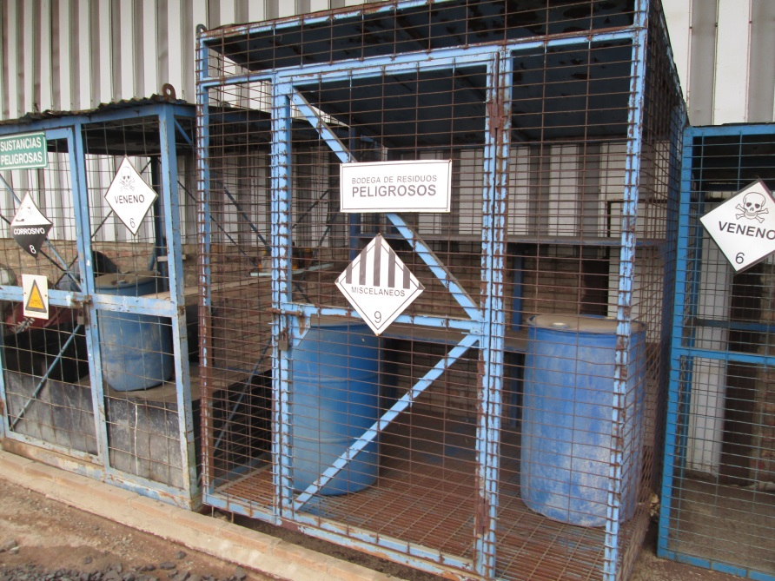
Evidencia de corrosión en la estructra metálica de la Bodega de RESPEL
Contenedores sin rotulado, según NCh 2190
Fotografía 9. | Fecha : 14 de mayo de 2015.
Coordenadas DATUM WGS84 HUSO 19 | Norte: 6.372.556 m. | Este: 270.433 m.
Descripción medio de prueba:
En la imagen se visualiza uno de los sitios de almacenamiento temporal de residuos peligrosos con su estructura metálica corroída y dos contenedores en su interior sin rotulación.
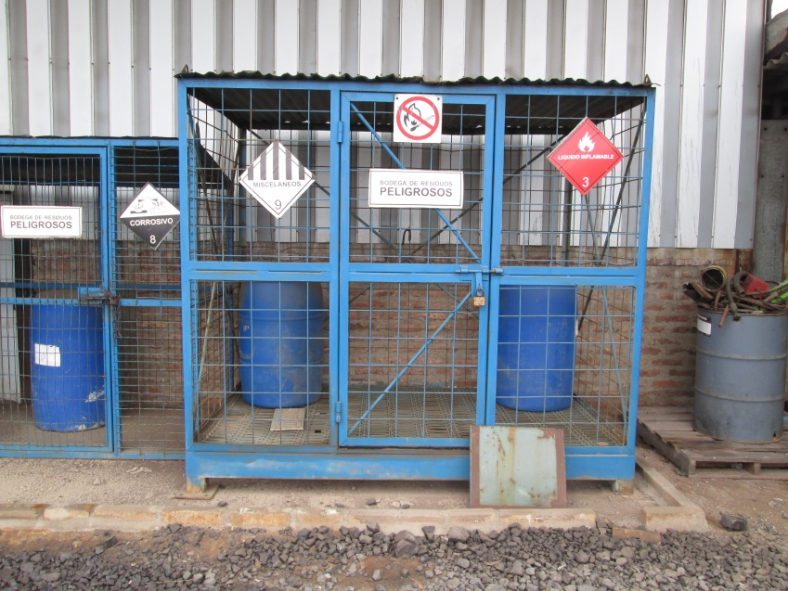
Evidencia de corrosión en la estructura metálica de la bodega de RESPEL
Contenedores sin rotulado, según NCh 2190
Fotografía 10. | Fecha : 14 de mayo de 2015.
Coordenadas DATUM WGS84 HUSO 19 | Norte: 6.372.556 m. | Este: 270.433 m.
Descripción medio de prueba:
En la imagen se visualizan dos sitios de almacenamiento temporal de residuos peligrosos con su estructura metálica corroída y dos contenedores en su interior sin rotulación.

Número de hecho constatado: 8 |  | Estación N°: 4
Exigencia:
RCA N°230/2004, Considerando 3.14
Los aceites usados, se almacenarán en tambores de 200 (l) que, a su vez se almacenarán en la bodega de residuos.
Hechos:
- Se encontró envases (tambores) sin tapas ni señalización, con residuos de aceites lubricantes usados.
- Se constató sectores con derrames de aceites en piso de tierra, al costado de los contenedores de almacenamiento de herramientas.
Registros
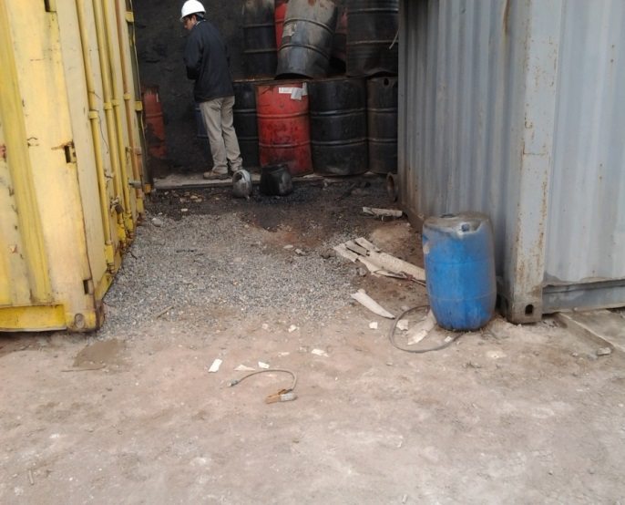 |  |  | 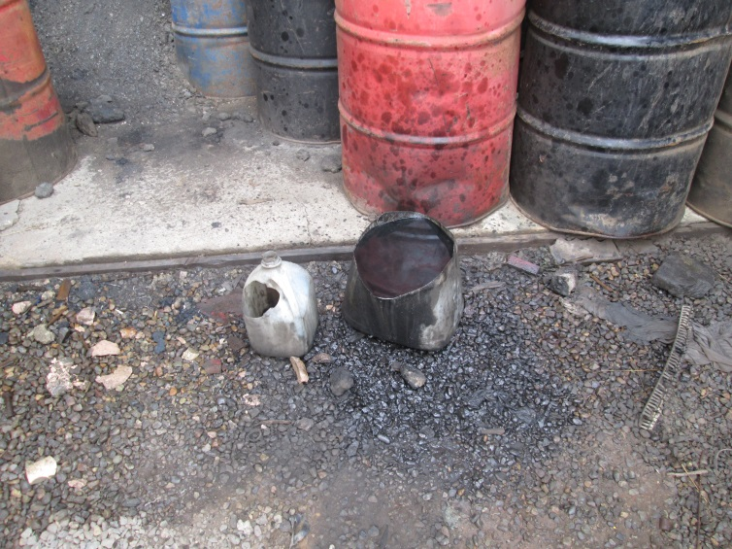
Fotografía 11. | Fecha : 14 de mayo de 2015. |  | Fotografía 12. | Fecha : 14 de mayo de 2015.
Descripción medio de prueba:  Tambores sin tapas ni señalización con residuos de aceites lubricantes usados y evidencia de derrame de aceite en el suelo. |  |  | Descripción medio de prueba:  Detalle de la fotografía 13 en donde se observa con mayor detalle evidencia de derrame de aceite en el suelo.

Manejo de aguas lluvias.
Número de hecho constatado: 9 |  | Estación N°: 6
Exigencia:
RCA N°230/2004, Considerando 3.13
La Planta actualmente cuenta con un sistema de recolección y conducción de aguas lluvia (…) compuesto por pozos de recolección (…) construidos en concreto y son impermeabilizados con asfalto antiácido, además cuentan con bombas de impulsión de retorno de las aguas a los sistemas de proceso de la Planta, en caso que así se requiriese (...)
Hechos:
- La planta de sales metálicas actualmente cuenta con un sistema de recolección y conducción de aguas lluvias, respecto al cual se constató que se encontraba con deterioro, sin continuidad en la conducción de las aguas, con sistemas abiertos y horadados por el terreno.
- La bomba de impulsión se encontraba embancada con material sólido e inoperativa.
Registros
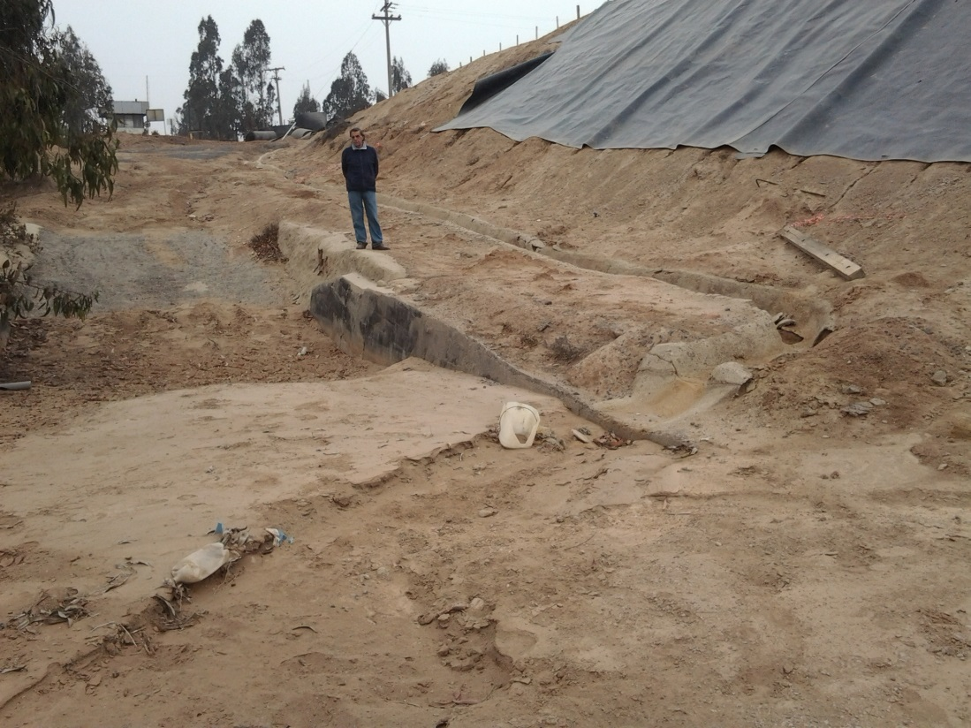  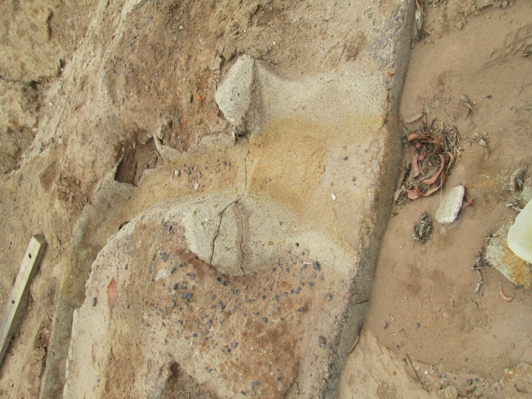  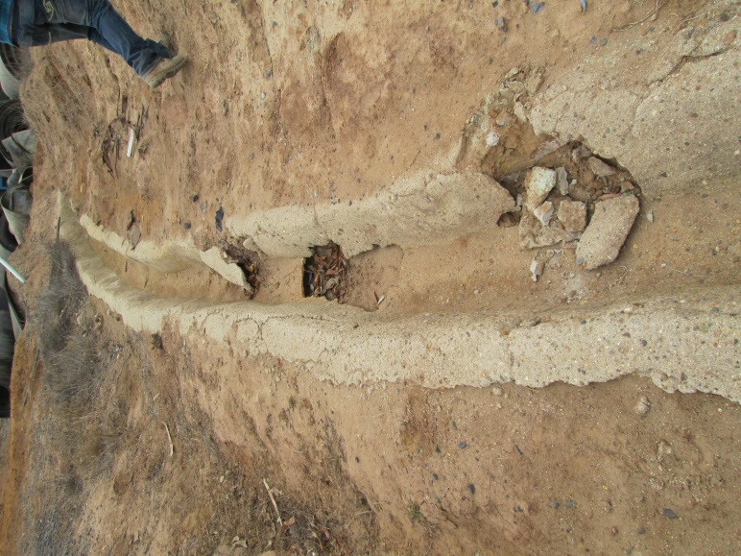 |  |  | 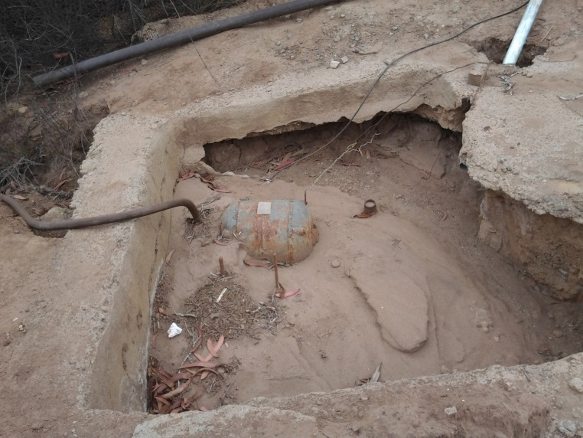
Fotografía 13. | Fecha : 14 de mayo de 2015. |  | Fotografía 14. | Fecha : 14 de mayo de 2015.
Descripción medio de prueba: Canaleta conductora de aguas lluvias deteriorada. |  |  | Descripción medio de prueba: Bomba de impulsión embancada.

Manejo de residuos líquidos.
Número de hecho constatado: 10 | Estación N°: N/A
Exigencia:
RCA N°230/2004, Considerando 3.4
(…) Además, los galpones contarán con base de concreto (…) y con canaleta central longitudinal y piscina de 5 (m³) de capacidad para recoger eventuales derrames.
Hecho:
- No se observó canaleta central longitudinal ni piscina para recoger eventuales derrames.

Verificación de permisos ambientales sectoriales.
Número de hecho constatado: 11 | Estación N°: N/A
Exigencia:
RCA N°230/2004, Considerando 4
- Artículo 90, que corresponde al permiso para el proceso que tratará los residuos industriales sólidos que actualmente se encuentran almacenados en la Planta que el titular posee en Puchuncaví, los cuales provienen de un proceso anterior de tratamiento de polvos de precipitadores electrostáticos de la Planta de Ácido de la Fundición y Refinería Ventanas.
- Artículo 93, que corresponde al permiso para la instalación de piscina y bodegas que se destinarán a la acumulación temporal de residuos sólidos que se generarán durante la ejecución del proyecto.
- Artículo 94, que corresponde a la calificación industrial para las instalaciones que compondrán la Planta de Proceso que se implementará para la ejecución del proyecto.
Mediante el Ord. Nº 1215 del 13.10.2004, el Servicio de Salud Viña del Mar Quillota se ha pronunciado a favor del otorgamiento de todos estos permisos, y además ha señalado que:
b. Sectorialmente se deberán presentar los antecedentes para ampliar y/o modificar las Resoluciones Sanitarias Nº 1243/96, Nº 1346/96 y el Informe Sanitario Nº 54/96.
d. A su vez, el titular deberá presentar un cronograma de actividades con la implementación de las medidas y obras señaladas en la DIA y su Adenda, a más tardar quince días después de notificada la Resolución, en caso que este fuese favorable.
Hechos:
- Durante la inspección, la SEREMI de Salud región de Valparaíso solicitó al Titular antecedentes respecto al cumplimiento de los permisos ambientales sectoriales, respecto a los cuales no se presentaron registros que acrediten la solicitud de ampliación de tales permisos otorgados con anterioridad.
- El Titular no presentó el cronograma de actividades con la implementación de las medidas y obras señaladas en la Declaración de Impacto Ambiental y la adenda del proyecto calificado ambientalmente favorable mediante RCA 230/2004.

Verificación de normativa aplicable a condiciones sanitarias y ambientales.
Número de hecho constatado: 12 | Estación N°: N/A
Exigencias:
RCA N°230/2004, Considerando 7.1
D.S. Nº 594/99 del Ministerio de Salud, que establece el "Reglamento sobre Condiciones Sanitarias y Ambientales Básicas en los Lugares de Trabajo", y con las modificaciones introducidas por el D.S. 201 del Ministerio de Salud.
D.S. Nº 594/99, Artículo 13
Todo lugar el agua potable deberá cumplir con los requisitos físicos, químicos, radiactivos y bacteriológicos establecidos en la reglamentación vigente sobre la materia.
Hechos:
- Se constató que el Titular no contaba con dotación de agua potable, ya que se utilizaba agua de pozo sin desinfección.
- Se constató que el Titular no contaba con equipo de cloración automática en la red de distribución del agua.
- Mediante equipo Hanna, modelo Checker HL 701, N° de serie CL97156, se realizó medición en el agua de pozo, detectándose 0,0 ppm de cloro libre residual.

Número de hecho constatado: 13 | Estación N°: 3
Exigencias:
RCA N°230/2004, Considerando 7.1
D.S. Nº 594/99 del Ministerio de Salud, que establece el "Reglamento sobre Condiciones Sanitarias y Ambientales Básicas en los Lugares de Trabajo", y con las modificaciones introducidas por el D.S. 201 del Ministerio de Salud.
D.S. Nº 594/99, Artículo 37
(…) Las dependencias de los establecimientos públicos o privados deberán contar con señalización visible y permanente en las zonas de peligro, indicando el agente y/o condición de riesgo, así como las vías de escape y zonas de seguridad ante emergencias.
D.S. Nº 594/99, Artículo 39
Las instalaciones eléctricas (…)de los lugares de trabajo deberán ser construidas, instaladas, protegidas y mantenidas de acuerdo a las normas establecidas por la autoridad competente.
Hecho:
- El tablero eléctrico, del galpón en donde se almacenaba la laminilla de fierro, se encontraban con cables a la vista, sin tapa, sin candado y sin señalética de seguridad.

Registros
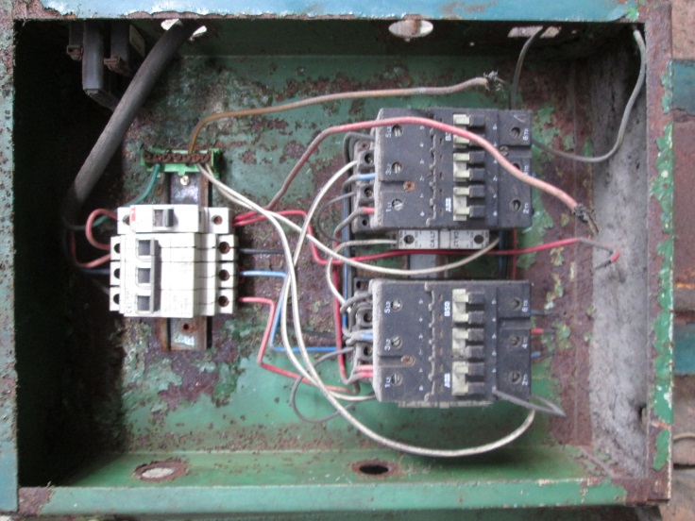
Fotografía 15. | Fecha : 14 de mayo de 2015.
Coordenadas WGS84, Huso 19 | Norte: 6.372.567 m. | Este: 270.434 m.
Descripción medio de prueba: Tablero eléctrico sin medidas de protección hacia los trabajadores.

Manejo de riesgos ambientales.
Número de hecho constatado: 14 | Estación N°: N/A
Exigencia:
RCA N°230/2004, Considerando 3.4
Existirá un control sobre las enfermedades ocupacionales, mediante monitoreos según se establece en el D.S. Nº 594/99 del MINSA, para asegurar que se cumple con las normativas de emisión y condiciones sanitarias y ambientales en los puestos de trabajo. Las mediciones las realizará una institución reconocida y acreditada, al igual que el laboratorio que efectuará los análisis químicos de las muestras recuperadas de las distintas mediciones. Los parámetros, procedimientos, y las frecuencias de los monitoreos de control de la salud ocupacional responderán, como mínimo, a lo que se establece en la normativa en comento.
Hechos:
- Se constató la inexistencia de registros de controles de salud ocupacional de los trabajadores.
- Se constató que el titular no cuenta con mediciones de emisiones de condiciones ambientales en los puestos de trabajo.

Manejo de emisiones acústicas.
Número de hecho constatado: 15 | Estación N°: N/A
Exigencia:
RCA N°230/2004, Considerando 7.14
Durante la etapa de operación del proyecto, el titular deberá realizar mediciones de presión sonora en la vivienda que se encontrará más cercana al área de emplazamiento del proyecto, que de acuerdo a lo informado en el Adenda se encontrará a 200 (m). Las mediciones deberán realizarse en (…) un plazo no superior a seis meses después de iniciada la etapa de operación del proyecto. Los resultados de las mediciones deberán ser informadas al Servicio de Salud Viña del Mar Quillota, y en forma paralela a la COREMA Región de Valparaíso, en un plazo no superior a un mes contados a partir de la realización de las mediciones.
Resolución SMA N°844/2012
(…) los destinatarios de la presente instrucción deberán remitir a la Superintendencia del Medio Ambiente (…), la información respecto de las condiciones, compromisos o medidas, que ya sea por medio de monitoreos, mediciones, reportes, análisis, informes de emisiones, estudios, auditorías, cumplimiento de metas o plazos, y en general cualquier otra información destinada al seguimiento (…) según (…) su Resolución de Calificación Ambiental (…)
Hechos:
- En acta de inspección se solicitó al Titular entregar el monitoreo de ruidos, de acuerdo a lo establecido en el Considerando 7.14 de la RCA 230/2004. Al respecto, por medio de carta ingresada a la SMA el 22 de mayo de 2015 (Anexo 1), el Titular señaló textualmente que “se solicitará el monitoreo de presión sonora a las viviendas que se encuentran a 200 metros de la planta”.
- Con fecha 8 de julio de 2015 se revisaron los registros del sistema de seguimiento ambiental de la SMA, constatándose que el Titular no ha remitido reportes de ruidos. En conclusión, es posible constatar que el Titular no realizó el monitoreo de ruidos en el plazo establecido en la RCA 230/2004.

Monitoreo de aguas subterráneas.
Número de hecho constatado: 16 | Estación N°: N/A
Exigencia:
RCA N°230/2004, Considerando 3.16
Durante la etapa de operación:
1. Monitoreo bimensual en los pozos de muestreo de aguas subterráneas,
2. Control de filtraciones, que incluirá el análisis químico de las muestras que se obtendrán con el fin de verificar el cumplimiento de lo que se establece en el D.S. Nº 46/2002 del Ministerio Secretaría General de la Presidencia, que corresponde a la Norma de Emisión de Residuos Líquidos a Aguas Subterráneas (…)
Resolución SMA N°844/2012
(…) los destinatarios de la presente instrucción deberán remitir a la Superintendencia del Medio Ambiente (…), la información respecto de las condiciones, compromisos o medidas, que ya sea por medio de monitoreos, mediciones, reportes, análisis, informes de emisiones, estudios, auditorías, cumplimiento de metas o plazos, y en general cualquier otra información destinada al seguimiento (…) según (…) su Resolución de Calificación Ambiental (…)
Hechos:
- En acta de inspección se solicitó al Titular entregar los monitoreo de aguas subterráneas, según lo establecido en el Considerando 3.16 de la RCA 230/2004. Por medio de carta ingresada a la SMA el 22 de mayo de 2015 (Anexo 1), el Titular señaló textualmente que “se limpiará y se realizarán los controles bimensuales en el monitoreo de aguas subterráneas, como también se abrirá un registro para el control de filtraciones, a fin de dar cumplimiento al D.S. N°46/2002”.
- Con fecha 8 de julio de 2015 se revisaron los registros del sistema de seguimiento ambiental de la SMA, constatándose que el Titular no ha remitido reportes de monitoreos bimensuales en los pozos de muestreo de aguas subterráneas. En conclusión, es posible constatar que el Titular no ha realizado los monitoreos bimensuales en relación a aguas subterráneas comprometidos en la RCA 230/2004.

CONCLUSIONES.
De los resultados obtenidos en las actividades de fiscalización a los Instrumentos de Gestión Ambiental indicados en el punto 3, a continuación se presentan los principales hallazgos detectados.
N° Hecho Constatado | Materia Específica Objeto de la Fiscalización Ambiental. | Exigencia Asociada | Hallazgo
1 | Verificación del estado del proyecto | Declaración de Impacto Ambiental  1.3 Justificación del proyecto  El objetivo principal del proyecto es utilizar (…) residuo almacenado en la planta como la materia prima del proceso (…), disminuyendo el pasivo ambiental, así como el riesgo ambiental que ocasionaría este pasivo con un beneficio comercial que permita costear la eliminación de los residuos.  RCA N°230/2004, Considerando 2  (…)el Proyecto "PROCESAMIENTO DE SALES METALICAS" consistirá en el procesamiento de residuos sólidos que obtuvo el titular al procesar en su Planta (…) polvos provenientes de precipitadores electrostáticos de la Planta de Ácido de la Fundición y Refinería Ventanas (...) estos residuos, que alcanzan una cantidad de 20.000 (ton) en base seca, se encuentran almacenados en las piscinas de materia prima 1, 2, 3 y 4 (...)  RCA N°230/2004, Considerando 3.4  Para la ejecución del proyecto se construirá una planta de extracción por solvente (…) para extracción de Cobre (Cu), y otra similar para el Zinc (Zn). Adicionalmente, se construirá la infraestructura para obtener cristales de arsénico y sulfato de fierro. En general, la extracción de sales se desarrollará en módulos o secciones separados físicamente unos de los otros. Se implementarán galpones para las secciones de Cobre (Cu), Zinc (Zn), Arsénico (As), Fierro (Fe), Plomo (Pb) y Plata (Ag). En la sección de fusión se contará con una estructura metálica (…) contará con cubierta y cierre lateral, e irá montada sobre una losa (…). La base se construirá de concreto (…) | - Según los resultados de la fiscalización, el Titular ejecutó parcialmente el tratamiento de residuos sólidos (pasivo ambiental) para obtener cobre sin las medidas dispuestas para ello en la RCA N°230/2004 consistentes en la implementación de una planta de extracción por solvente para extracción de cobre.  - De esta forma, se constató que el 100% de los residuos sólidos objeto del proyecto ha sido tratado (según lo declarado por el Titular el día 26 de mayo de 2015, en el marco de consulta de pertinencia del proyecto “Renovación de materia prima”) sin las medidas ambientales establecidas para dicho proceso en la RCA N° 230/2004.

N° Hecho Constatado | Materia Específica Objeto de la Fiscalización Ambiental. | Exigencia Asociada | Hallazgo
2 | Verificación del estado del proyecto | RCA N°230/2004, Considerando 3.4  Se construirá una piscina de 2520 (m³) de capacidad, de 21 x 21 (m) y 6 (m) de profundidad, donde se almacenarán temporalmente los ripios agotados de la primera etapa de lixiviación (…) | La piscina para el almacenamiento temporal de ripios agotados de la primera etapa de lixiviación no se encontraba implementada, constatándose su construcción en un lugar al interior de la planta distinto al contemplado en el layout del proyecto calificado ambientalmente favorable.
2 | Verificación del estado del proyecto | RCA N°230/2004, Considerando 3.14  El sitio de almacenamiento temporal de los ripios que resultarán de la primera etapa de lixiviación requerirá de autorización sanitaria expresa. Por tanto el titular deberá efectuar el procedimiento respectivo ante el Servicio de Salud Viña del Mar Quillota para obtener la autorización en comento, en forma previa a la entrada en operación del proyecto. Una vez obtenida la autorización, el titular deberá remitir una copia de la misma a la COREMA Región de Valparaíso (…) | El Titular no contaba con autorización sanitaria expresa para la piscina de almacenamiento temporal que se destinará a ripios agotados.
2 | Verificación del estado del proyecto | RCA N°230/2004, Considerando 3.16  El titular realizará un seguimiento que considerará la realización de las siguientes actividades y/o mediciones:  (…) 3. Caracterización química de compósito mensual de los ripios agotados. | El Titular no ha remitido a la SMA resultados de caracterización química de compósito mensual de los ripios agotados.

N° Hecho Constatado | Materia Específica Objeto de la Fiscalización Ambiental. | Exigencia Asociada | Hallazgo
3 | Verificación del estado del proyecto | Res. Ex. SMA N° 1518/2013.  Artículo primero. Información requerida. Los titulares de Resoluciones de Calificación Ambiental (“RCA”) …(…).deberán entregar, …(…)…, la siguiente información: …(…)…k) Respecto del estado o fase de ejecución del proyecto que cuenta con RCA indicar si está: i) no iniciada la fase de construcción; ii) iniciada la fase de construcción; iii) en fase de operación; iv) iniciada la fase de cierre o abandono, o v) cerrada o abandonada.  Artículo segundo. Plazo de entrega de la información requerida. La entrega de información deberá realizarse en los siguientes plazos: i) Los titulares de Resoluciones de Calificación Ambiental favorables otorgadas con anterioridad al 28 de febrero de 2014 deberán cargar en la plataforma web creada por esta Superintendencia la información requerida dentro del plazo de 15 días hábiles, contado a partir del 28 de febrero señalado”.  Resolución SMA N°300/2014  “2° Amplíase el plazo establecido (…) hasta el Viernes 27 de Junio de 2014 (…), a fin de entregar un plazo mayor a aquellos regulados que deben ingresar un volumen significativo de información al Registro Público de las Resoluciones de Calificación Ambiental (…)” | El Titular no regularizó ante la Superintendencia del Medio Ambiente la información requerida mediante la Resolución Exenta SMA N°1518/2015.

N° Hecho Constatado | Materia Específica Objeto de la Fiscalización Ambiental. | Exigencia Asociada | Hallazgo
4 | Manejo de líquidos corrosivos | RCA N°230/2004, Considerando 3.4  Los estanques de Ácido Sulfúrico existentes, serán reacondicionados mediante la construcción de un pretil de contención de posibles derrames masivos de ácido, para cada uno de ellos. Dicho pretil será revestido con un material resistente al ácido (…)  RCA N°230/2004, Considerando 3.6.1  El procesamiento se iniciará con el repulpeo de los residuos existentes, que se realizará por arrastre con agua industrial. La tasa de procesamiento será de 1,83 (ton/h) en promedio, con un valor mensual de 350 (ton). La pulpa que se obtendrá, será conducida, por bombeo, al estanque de lixiviación donde se mezclará con 7,30 (m³/h) de agua industrial que provendrá del retorno de agua de la etapa de extracción de fierro. Esta agua contendrá 6,53 (g/l) de H₂SO₄. El estanque contará con un sistema de agitación. | Existencia de un estanque de ácido sulfúrico, vacío y en desuso, en evidente estado de corrosión, con pretil dañado y no estanco, respecto al cual es posible constatar que fue utilizado anteriormente para abastecer de ácido sulfúrico.
5 | Manejo de residuos peligrosos | RCA N°230/2004, Considerando 3  El Proyecto "PROCESAMIENTO DE SALES METALICAS" consistirá en el procesamiento de residuos sólidos que obtuvo el titular al procesar en su Planta (…) polvos provenientes de precipitadores electrostáticos de la Planta de Ácido de la Fundición y Refinería Ventanas (…) estos residuos, que alcanzan una cantidad de 20.000 (ton) en base seca, se encuentran almacenados en las piscinas de materia prima 1, 2, 3 y 4, (…). | Se constató acopio y envasado de maxisacos con laminillas de fierro provenientes de Gerdau Aza, los cuales no se encuentran autorizados según la RCA N°230/2004 (residuos sólidos obtenidos a partir de polvos PEPA anteriormente procesados en la planta de sales metálicas).

N° Hecho Constatado | Materia Específica Objeto de la Fiscalización Ambiental. | Exigencia Asociada | Hallazgo
5 | Manejo de residuos peligrosos | RCA N°230/2004, Considerando 3  (…) Como producto se obtendrán cristales comercializables de Cobre (Cu), Zinc (Zn), Sulfato de Fierro (FeSO4), Óxidos de Arsénico, Plata (Ag) y Sulfato de Plomo (PbSO4).  RCA N°230/2004, Considerando 3.4 | En el galpón que es utilizado como bodega de productos finales se constató la inexistencia de los cristales comercializables contemplados como productos por el proyecto, verificándose en cambio el acopio de residuos peligrosos consistentes en maxisacos con laminilla de fierro y residuos de torta provenientes del filtro de prensa, además de residuos tales como ladrillos, bolsas de maxisacos vacías, pallet de madera y otros excluidos.  De acuerdo a los hechos constatados en terreno, las instalaciones de la planta de sales metálicas pre-existentes y aquellas contempladas en el proyecto regulado por la RCA N°230/2004, están destinadas a procesar el pasivo ambiental y no laminillas de fierro.
  Bodegas |  | Material a almacenar
  Futura | De productos finales | Sulfato de Cobre, Sales de Plomo, Sulfato de Fierro y Sulfato de Zinc.
6 | Manejo de residuos peligrosos | RCA N°230/2004, Considerando 3.4  a. Bodega de Residuos Peligrosos en Tránsito. Sus dimensiones será 10 x 6 (m). La estructura metálica contará (…) con una canaleta central que irá cubierta con una parrilla metálica y pendiente de 1 a 2%, hacia el acceso (…) | Se constataron 3 sitios de acopio temporal de residuos peligrosos en tránsito, cuyas dimensiones son inferiores a 10 x 6 (m).
7 | Manejo de residuos peligrosos | RCA N°230/2004, Considerando 7.10  D.S. Nº 148/2004 (…) Reglamento Sobre Manejo de Residuos Peligrosos. (…) el titular rotulará e identificará los residuos industriales sólidos peligrosos de acuerdo a (…) NCh. 2190 (…)  D.S. Nº 148/2004, artículo 8  d) Estar rotulados indicando, en forma claramente visible, las características de peligrosidad del residuo contenido de acuerdo a la (…) NCh 2.190 Of 93, el proceso en que se originó el residuo, el código de identificación y la fecha de su ubicación en el sitio de almacenamiento. | Los contenedores existentes al interior de los sitios de acopio temporal de residuos peligrosos no contaban con rotulación según la NCh 2190.

7 | Manejo de residuos peligrosos | RCA N°230/2004, Considerando 7.10  (…) Dado que el proyecto generará más de 12 toneladas al año de residuos peligrosos, una vez aprobado ambientalmente el proyecto, el titular elaborará un plan de manejo que presentará a la autoridad sanitaria (…) para su autorización (…) | Los sitios de acopio temporal de RESPEL no contaban con autorización sanitaria.
7 | Manejo de residuos peligrosos | RCA N°230/2004, Considerando 7.10  (…) El titular emitirá un documento de declaración cada vez que los residuos peligrosos fuesen enviados a lugar autorizado para realizar su disposición final, y se adjuntará la hoja de seguridad de transporte (...) | - Inexistencia de registros de ingreso y salida de los residuos peligrosos.  - No se acreditó la disposición final de los residuos generados y almacenados en los sitios de acopio temporal de RESPEL en tránsito.
8 | Manejo de residuos peligrosos | RCA N°230/2004, Considerando 3.4  a. Bodega de Residuos Peligrosos en Tránsito. Sus dimensiones será 10 x 6 (m). La estructura metálica contará (…) con una canaleta central que irá cubierta con una parrilla metálica y pendiente de 1 a 2%, hacia el acceso (…)  RCA N°230/2004, Considerando 3.14  Los aceites usados, se almacenarán en tambores de 200 (l) que, a su vez se almacenarán en la bodega de residuos. | - Se encontraron tambores con residuos de lubricantes usados, si tapas ni señalización, los cuales no se encontraban almacenados en bodega de residuos peligrosos, sino que a un costado de los contenedores de almacenamiento de herramientas.
9 | Manejo de aguas lluvias | RCA N°230/2004, Considerando 3.13  La Planta actualmente cuenta con un sistema de recolección y conducción de aguas lluvia (…) compuesto por pozos de recolección (…) construidos en concreto y son impermeabilizados con asfalto antiácido, además cuentan con bombas de impulsión de retorno de las aguas a los sistemas de proceso de la Planta, en caso que así se requiriese (...) | - El sistema de recolección y conducción de aguas lluvias de la planta de sales metálicas presentaba deterioro, horadación, discontinuidad en la conducción de aguas y una bomba de impulsión embancada e inoperativa.
10 | Manejo de residuos líquidos | RCA N°230/2004, Considerando 3.4  (…) Además, los galpones contarán con base de concreto (…) y con canaleta central longitudinal y piscina de 5 (m³) de capacidad para recoger eventuales derrames. | - No fue implementada canaleta ni piscina para recoger eventuales derrames.

N° Hecho Constatado | Materia Específica Objeto de la Fiscalización Ambiental. | Exigencia Asociada | Hallazgo
11 | Verificación de permisos ambientales sectoriales | RCA N°230/2004, Considerando 4  - Artículo 90, que corresponde al permiso para el proceso que tratará los residuos industriales sólidos que actualmente se encuentran almacenados en la Planta que el titular posee en Puchuncaví, los cuales provienen de un proceso anterior de tratamiento de polvos de precipitadores electrostáticos de la Planta de Ácido de la Fundición y Refinería Ventanas.  - Artículo 93, que corresponde al permiso para la instalación de piscina y bodegas que se destinarán a la acumulación temporal de residuos sólidos que se generarán durante la ejecución del proyecto.  - Artículo 94, que corresponde a la calificación industrial para las instalaciones que compondrán la Planta de Proceso que se implementará para la ejecución del proyecto.  Mediante el Ord. Nº 1215 del 13.10.2004, el Servicio de Salud Viña del Mar Quillota se ha pronunciado a favor del otorgamiento de todos estos permisos, y además ha señalado que:  b. Sectorialmente se deberán presentar los antecedentes para ampliar y/o modificar las Resoluciones Sanitarias Nº 1243/96, Nº 1346/96 y el Informe Sanitario Nº 54/96.  d. A su vez, el titular deberá presentar un cronograma de actividades con la implementación de las medidas y obras señaladas en la DIA y su Adenda, a más tardar quince días después de notificada la Resolución, en caso que este fuese favorable. | El Titular no contaba con antecedentes que permitan acreditar la solicitud de ampliación de los permisos ambientales sectoriales aplicables ante la Autoridad Sanitaria, ni tampoco respecto a la presentación del cronograma de actividades establecido en el Considerando 4 de la RCA N° 230/2004.

N° Hecho Constatado | Materia Específica Objeto de la Fiscalización Ambiental. | Exigencia Asociada | Hallazgo
12 | Verificación de normativa aplicable a condiciones sanitarias y ambientales | RCA N°230/2004, Considerando 7.1  D.S. Nº 594/99 del Ministerio de Salud, que establece el "Reglamento sobre Condiciones Sanitarias y Ambientales Básicas en los Lugares de Trabajo", y con las modificaciones introducidas por el D.S. 201 del Ministerio de Salud.  D.S. Nº 594/99, Artículo 13  Todo lugar el agua potable deberá cumplir con los requisitos físicos, químicos, radiactivos y bacteriológicos establecidos en la reglamentación vigente sobre la materia. | No contaba con dotación de agua potable, utilizándose agua de pozo sin desinfección para abastecer a los trabajadores de la planta.
13 | Verificación de normativa aplicable a condiciones sanitarias y ambientales | RCA N°230/2004, Considerando 7.1  D.S. Nº 594/99 (…) Reglamento sobre Condiciones Sanitarias y Ambientales Básicas en los Lugares de Trabajo (…)  D.S. Nº 594/99, Artículo 37  (…) Las dependencias de los establecimientos (…) privados deberán contar con señalización visible y permanente en las zonas de peligro, indicando el agente y/o condición de riesgo, (…) vías de escape y zonas de seguridad ante emergencias.  D.S. Nº 594/99, Artículo 39  Las instalaciones eléctricas (…) de los lugares de trabajo deberán ser(…) protegidas y mantenidas de acuerdo a las normas establecidas por la autoridad competente. | El tablero eléctrico del galpón en donde se almacenaba laminilla de fierro, no contaba con señalización ni medidas de protección hacia los trabajadores.
14 | Manejo de riesgos ambientales | RCA N°230/2004, Considerando 3.4  Existirá un control sobre las enfermedades ocupacionales, mediante monitoreos según se establece en el D.S. Nº 594/99 del MINSA, para asegurar que se cumple con las normativas de emisión y condiciones sanitarias y ambientales en los puestos de trabajo. Las mediciones las realizará una institución reconocida y acreditada, al igual que el laboratorio que efectuará los análisis químicos de las muestras recuperadas de las distintas mediciones (…) | Inexistencia de registros de controles de salud ocupacional de los trabajadores y de mediciones de emisiones de condiciones ambientales en los puestos de trabajo.

N° Hecho Constatado | Materia Específica Objeto de la Fiscalización Ambiental. | Exigencia Asociada | Hallazgo
15 | Manejo de emisiones acústicas | RCA N°230/2004, Considerando 7.14  Durante la etapa de operación del proyecto, el titular deberá realizar mediciones de presión sonora en la vivienda que se encontrará más cercana al área de emplazamiento del proyecto, que de acuerdo a lo informado en el Adenda se encontrará a 200 (m). Lo anterior con el fin de verificar el cumplimiento de lo que se establece en el D.S. Nº 146/97 del MINSEGPRES para zona rural. Las mediciones deberán realizarse en (…) un plazo no superior a seis meses después de iniciada la etapa de operación del proyecto. Los resultados de las mediciones deberán ser informadas al Servicio de Salud Viña del Mar Quillota, y en forma paralela a la COREMA Región de Valparaíso, en un plazo no superior a un mes contados a partir de la realización de las mediciones.  Resolución SMA N°844/2012  (…) los destinatarios de la presente instrucción deberán remitir a la Superintendencia del Medio Ambiente (…), la información respecto de las condiciones, compromisos o medidas, que ya sea por medio de monitoreos, mediciones, reportes, análisis, informes de emisiones, estudios, auditorías, cumplimiento de metas o plazos, y en general cualquier otra información destinada al seguimiento (…) según (…) su Resolución de Calificación Ambiental (…) | - El Titular no realizó monitoreo de ruidos en el plazo establecido en la RCA.  - El Titular no ha remitido a la SMA reportes de monitoreo de ruidos.

N° Hecho Constatado | Materia Específica Objeto de la Fiscalización Ambiental. | Exigencia Asociada | Hallazgo
16 | Monitoreo de aguas subterráneas | RCA N°230/2004, Considerando 3.16  Durante la etapa de operación:  1. Monitoreo bimensual en los pozos de muestreo de aguas subterráneas,  2. Control de filtraciones, que incluirá el análisis químico de las muestras que se obtendrán con el fin de verificar el cumplimiento de lo que se establece en el D.S. Nº 46/2002 del Ministerio Secretaría General de la Presidencia, que corresponde a la Norma de Emisión de Residuos Líquidos a Aguas Subterráneas (…)  Resolución SMA N°844/2012  (…) los destinatarios de la presente instrucción deberán remitir a la Superintendencia del Medio Ambiente (…), la información respecto de las condiciones, compromisos o medidas, que ya sea por medio de monitoreos, mediciones, reportes, análisis, informes de emisiones, estudios, auditorías, cumplimiento de metas o plazos, y en general cualquier otra información destinada al seguimiento (…) según (…) su Resolución de Calificación Ambiental (…) | - El Titular no realizó monitoreos bimensuales de aguas subterráneas, según lo establecido en la RCA.  - El Titular no ha remitido a la SMA reportes de monitoreos bimensuales en los pozos de muestreo de aguas subterráneas.

DOCUMENTACIÓN SOLICITADA Y ENTREGADA.
N° | N° de hecho asociado | Documento solicitado | Plazo de entrega | Fecha entrega | Observaciones
1 | 15 | Monitoreo de pozos de muestreo de aguas subterráneas, para verificar el D.S: N°46/2002. | 21.05.2015 | 22.05.2015 | Entrega de carta fuera de plazo.
2 | 3 | Caracterización química de compósito mensual de los ripios agotados. | 21.05.2015 | 22.05.2015 | Entrega de carta fuera de plazo.
3 | 14 | Monitoreo ambiental de ruidos. | 21.05.2015 | 22.05.2015 | Entrega de carta fuera de plazo.
4 | 3 | Declaración de residuos peligrosos. | 21.05.2015 | 22.05.2015 | Entrega de carta fuera de plazo.

ANEXOS.
N° Anexo | Nombre Anexo
1 | Documentos solicitados.
2 | Acta de Inspección Ambiental.
3 | Consulta de Pertinencia de ingreso al SEIA proyecto “Renovación de materia prima”.
4 | Acta de Inspección N°01/08 del 25 de enero de 2008.
5 | Consulta de Pertinencia de ingreso al SEIA “Modificación del proyecto Procesamiento de Sales Metálicas” (31 de enero de 2008).
6 | Acta de Inspección N°74/09 del 25 de noviembre de 2009.
7 | Consulta de Pertinencia de ingreso al SEIA “Modificación del proyecto Procesamiento de Sales Metálicas” (8 de agosto de 2008).
8 | Otros registros fotográficos.

